AladdinSite 企业Web应用工厂软件

使用手册

目录
1. 功能简介 2
1.1. 管理中心 2
1.1.1. 租户管理 2
1.1.2. 资源管理 3
1.1.3. 功能配置 5
1.1.4. 内容配置 6
1.1.5. 统一入口 8
1.1.6. 模板管理 10
1.1.7. 系统管理 12
1.2. 工作台 12
1.2.1. 任务中心 12
1.2.2. 网站管理中心 14
1.2.3. 租户配置 23
1.3. 采编中心 24
1.3.1. 投稿 24
1.3.2. 我的稿件 25
1.3.3. 稿件审批 26
1.3.4. 评论管理 27
1.3.5. 稿件统计 27
2. 常用操作指引 29
2.1. 网站建设主流程全览 29
2.2. 新建租户 30
2.3. 资源管理 33
2.4. 数据连接器使用说明 35
2.5. 消息模板管理操作说明 36
2.6. 统一入口功能说明 39
2.7. 网站模板管理操作说明 41
2.8. 部件模板管理操作说明 43
2.9. 部件模板开发说明 45
2.10. 租户管理员授权 45
2.11. 新建网站 46
2.12. 内容库（栏目内容）配置 47
2.13. 网站设计器使用说明 54
2.14. 内容管理员针对栏目内容的管理操作 59

功能简介

系统登录
功能描述： 用户通过账号密码登录系统。


管理中心
管理中心功能结构如下：
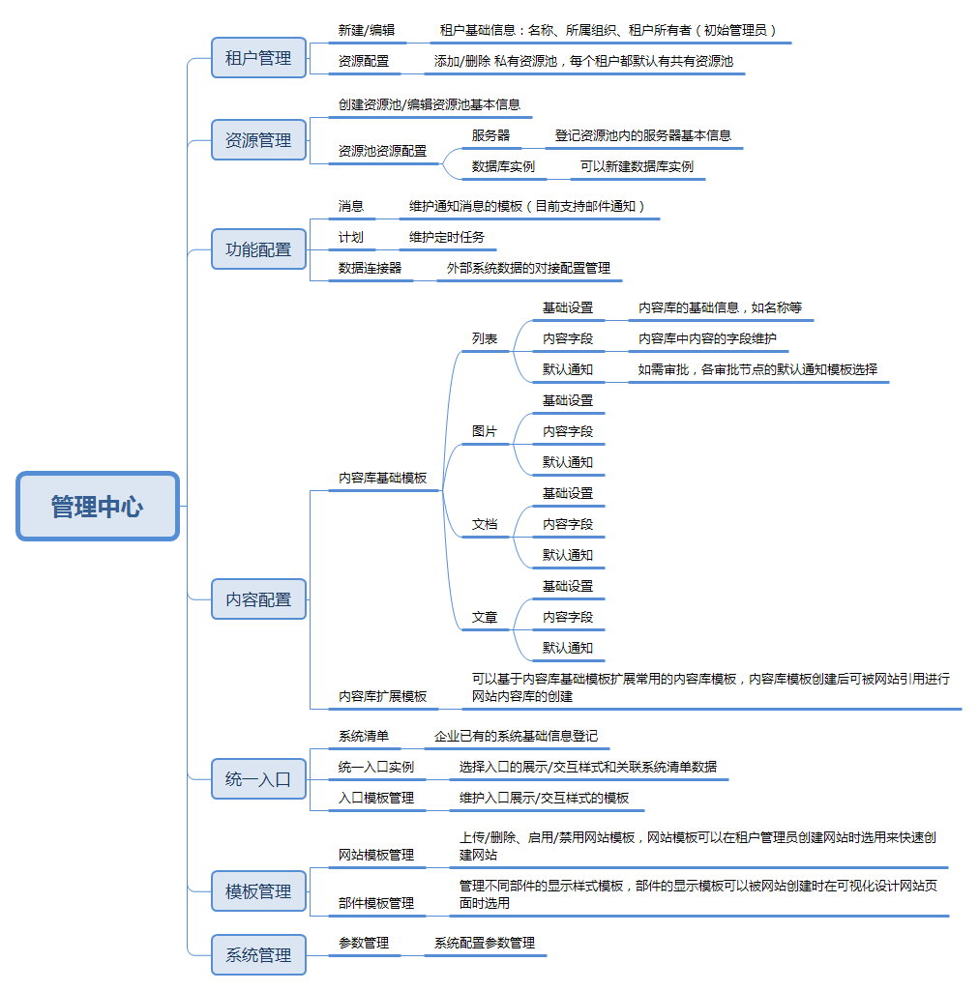

租户管理
租户管理功能包含：查看已有租户的列表；新建租户/编辑租户基础信息；配置租户的资源。
具体说明及界面如下：
- 查看已有租户的列表：列表展示 租户名称、所属组织、租户所有者（初始管理员）、租户创建者、创建时间、租户资源配置入口按钮、编辑按钮
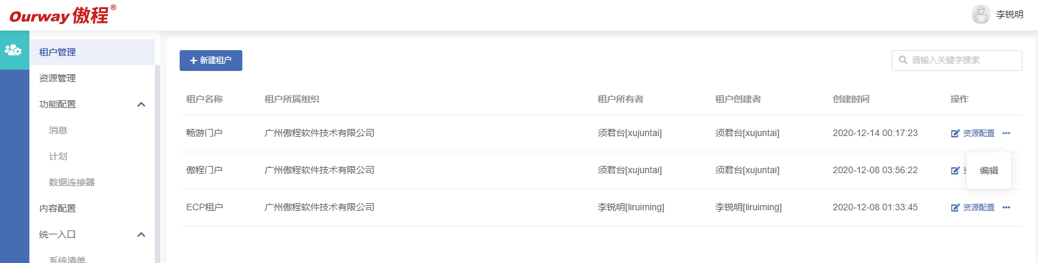
- 新建租户/编辑租户基础信息：租户名称、租户所属组织（可以是公司、子公司、部门等组织）、租户所有者（即初始管理员，租户初始管理员可以在工作台添加租户管理员）
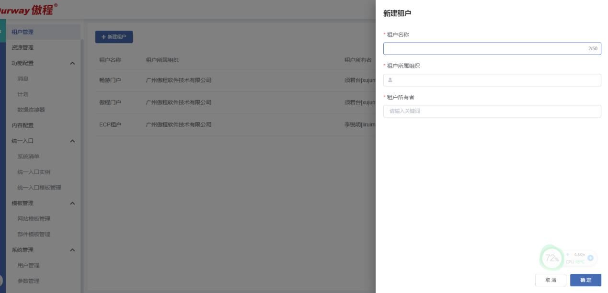
- 配置租户的资源：租户创建后，默认配置有公共资源池，如果租户的网站需要发布到独立资源池，可以在“资源管理”模块创建好资源后，在此功能添加到租户资源配置中
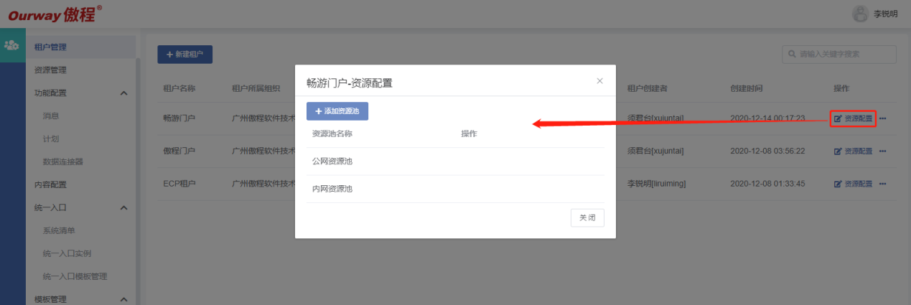

资源管理
资源管理功能包含：查看已有资源池的列表；新建资源池/编辑资源池的基础信息；配置资源池中的资源（服务器信息登记和创建数据库实例）。
具体说明及界面如下：
- 查看已有资源池的列表：列表展示资源池ID、资源池名称、类型（公共资源池/独立资源池）、服务器数、数据库实例数、创建时间等信息
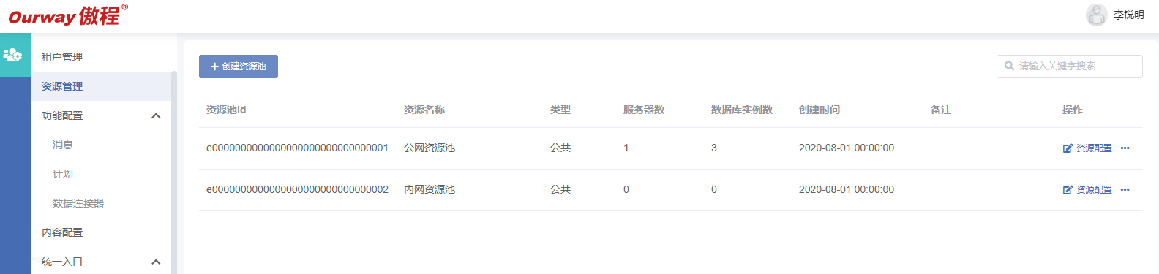

- 新建资源池/编辑资源池的基础信息：资源池名称、备注
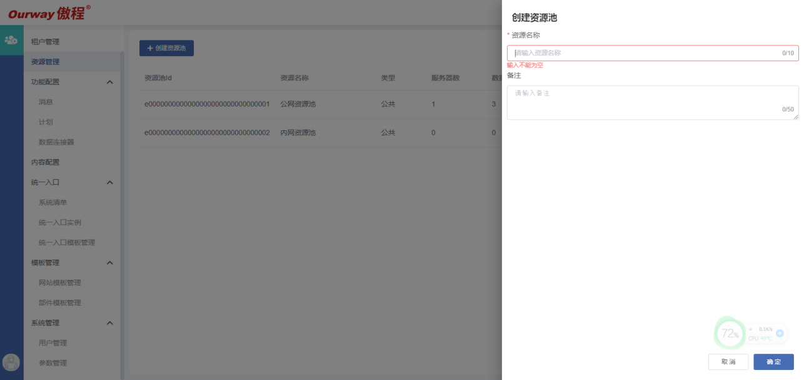
- 配置资源池中的资源——服务器信息登记：登记资源池中的服务器清单，以便了解资源池中的服务器资源信息，可以为空
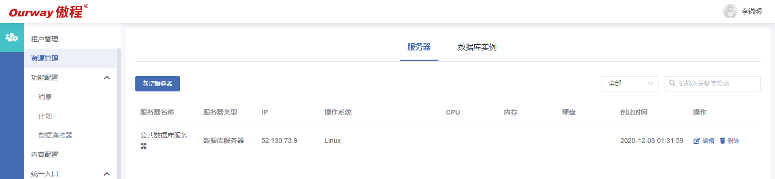
- 配置资源池中的资源——数据库实例创建： 创建数据库实例，每个网站都需要使用一个数据库实例，如果创建网站时租户的资源池中无空闲的数据库实例，需要在此处先创建一个数据库实例。数据库实例创建可以继承服务器连接（不需要输入账号密码等验证信息）、也可以新建独立连接（需要账号密码等验证信息）。创建完数据库实例后需要点击测试，测试连接成功才算创建完成。
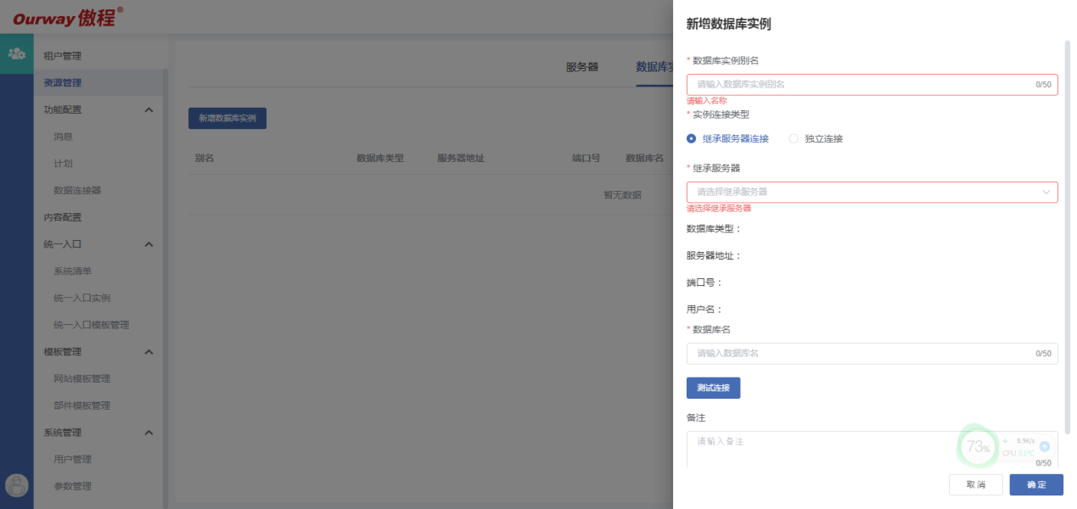

功能配置
资源管理功能包含：消息模板管理；计划任务管理；数据连接器。
具体说明及界面如下：
- 消息模板管理：配置通知消息模板，消息模板可以被网站引用到通知环节
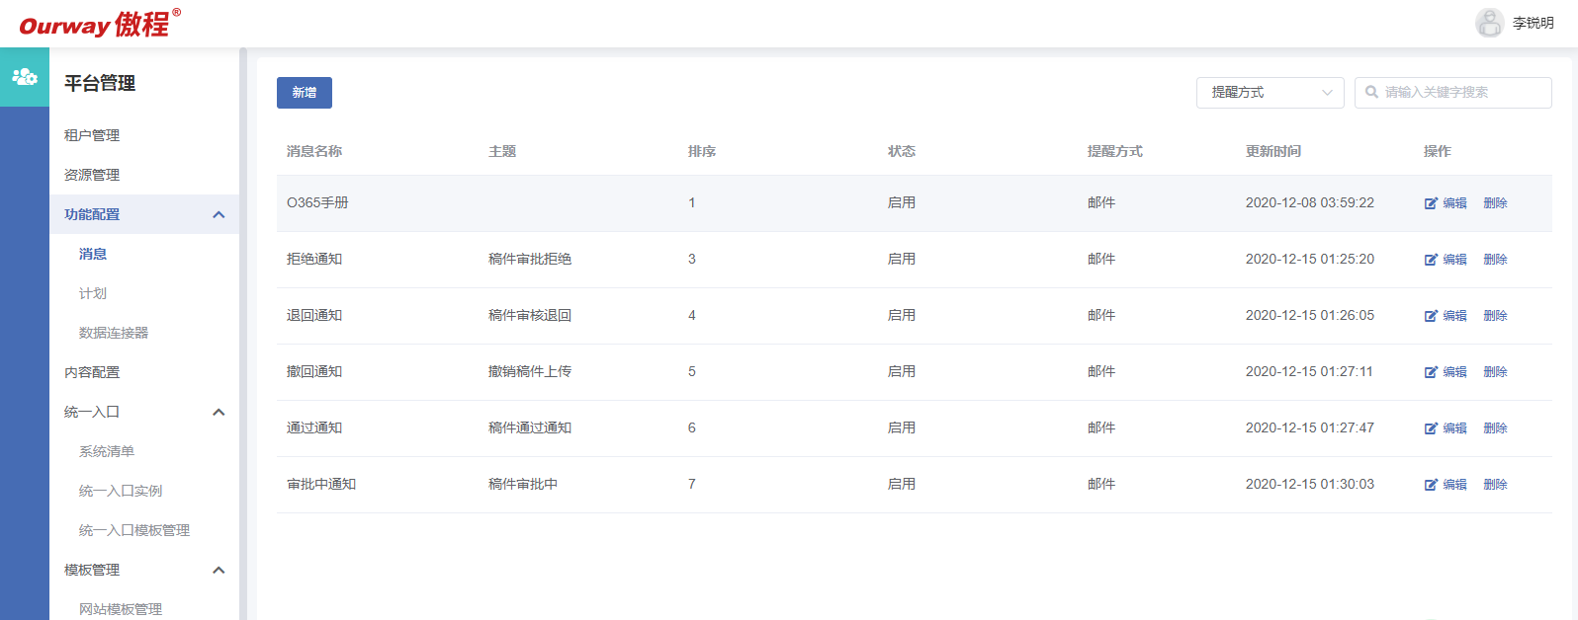
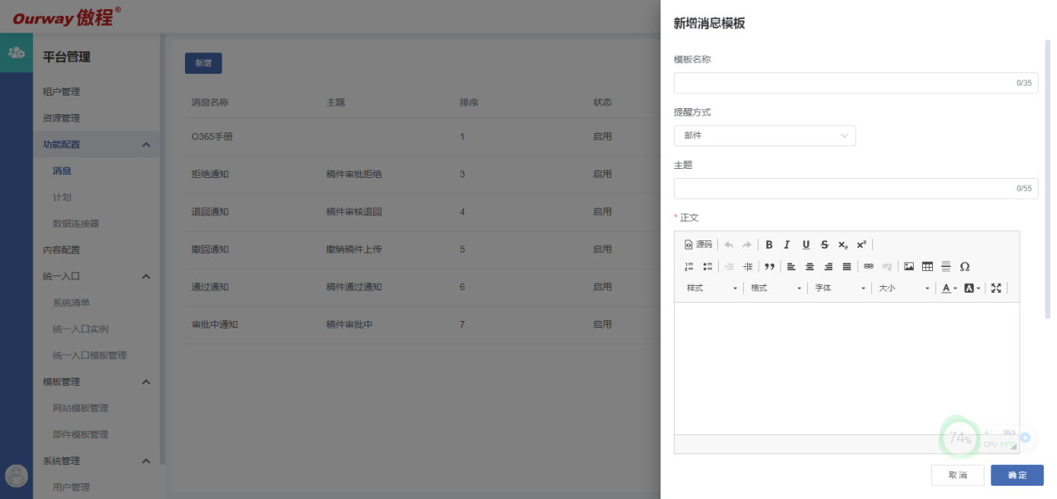
- 计划任务管理：配置定时任务
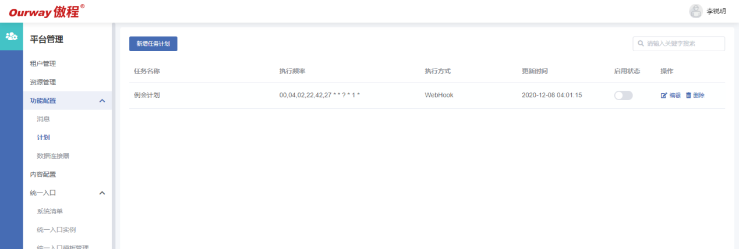
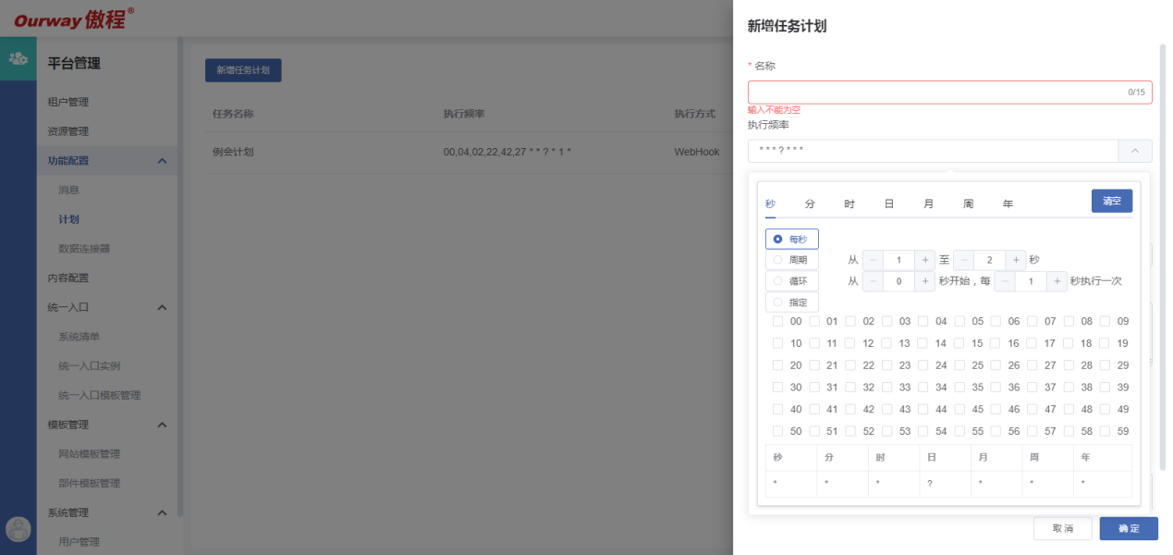
- 数据连接器：有外部系统数据需要接入到网站进行展示时，可以通过数据连接器配置好数据接口，再通过网站页面设计时配置显示部件与数据连接器连接的关联进行展示
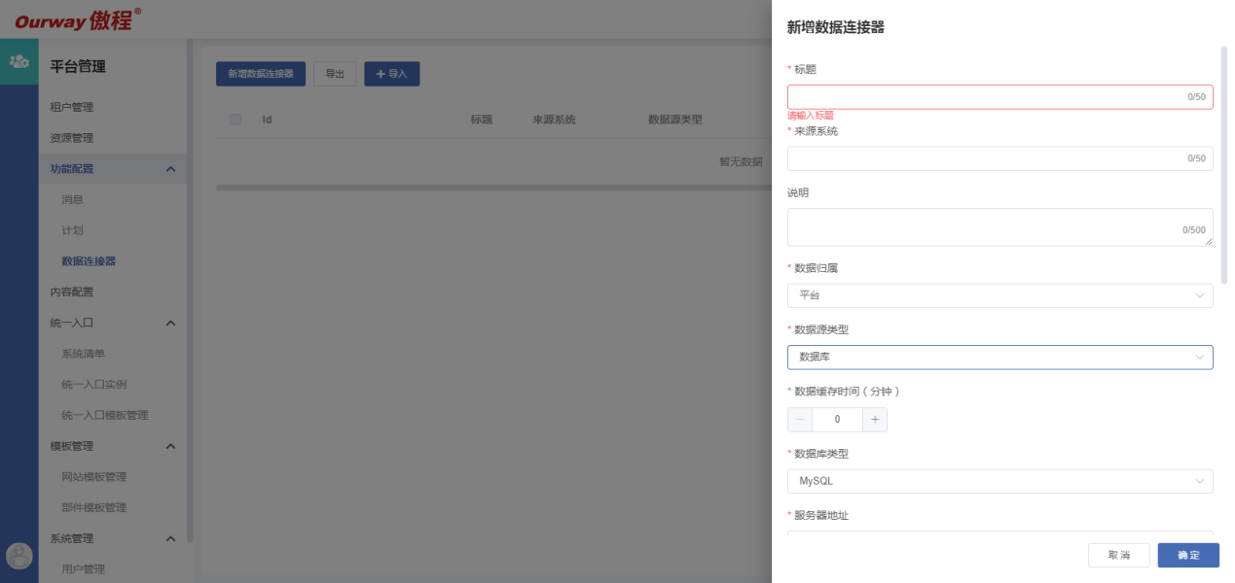

内容配置
内容配置功能用于配置平台级的内容库模板，主要提供通用的不同类型的内容库的模板重点是配置内容库中内容包含的字段信息。平台预置列表、文章、图片、文档几种常见类型内容的内容库模板，可以通过内容配置维护基础模板，也可以基于几种基础类型模板扩展更多的内容库模板。
具体说明及界面如下：
- 内容库模板列表：查看/维护已有的内容库模板

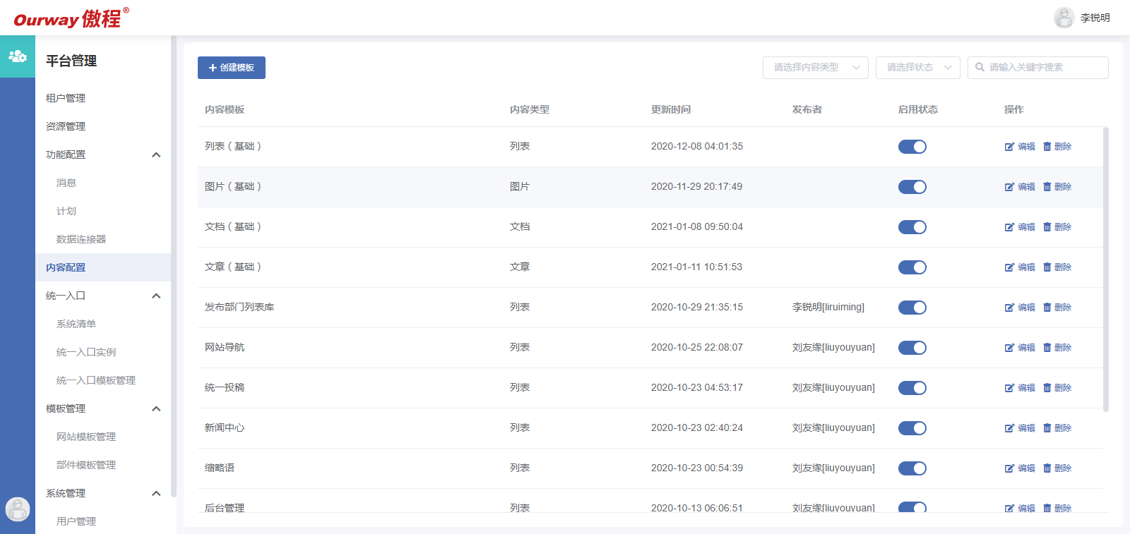

- 创建内容库模板： 选择已有模板进行创建

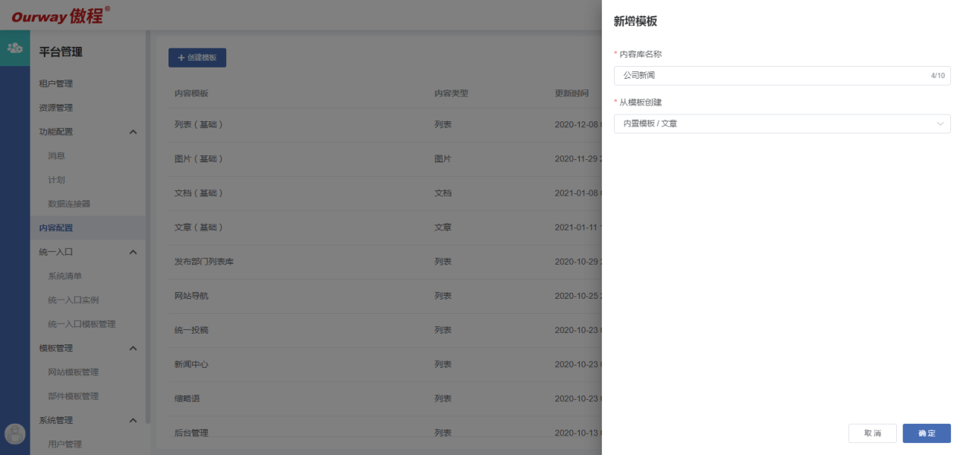

- 编辑内容库的内容字段： 根据内容库中内容需要的字段进行增删改，不同的字段有不同的配置项，可以配置是否显示、字段长度的等信息

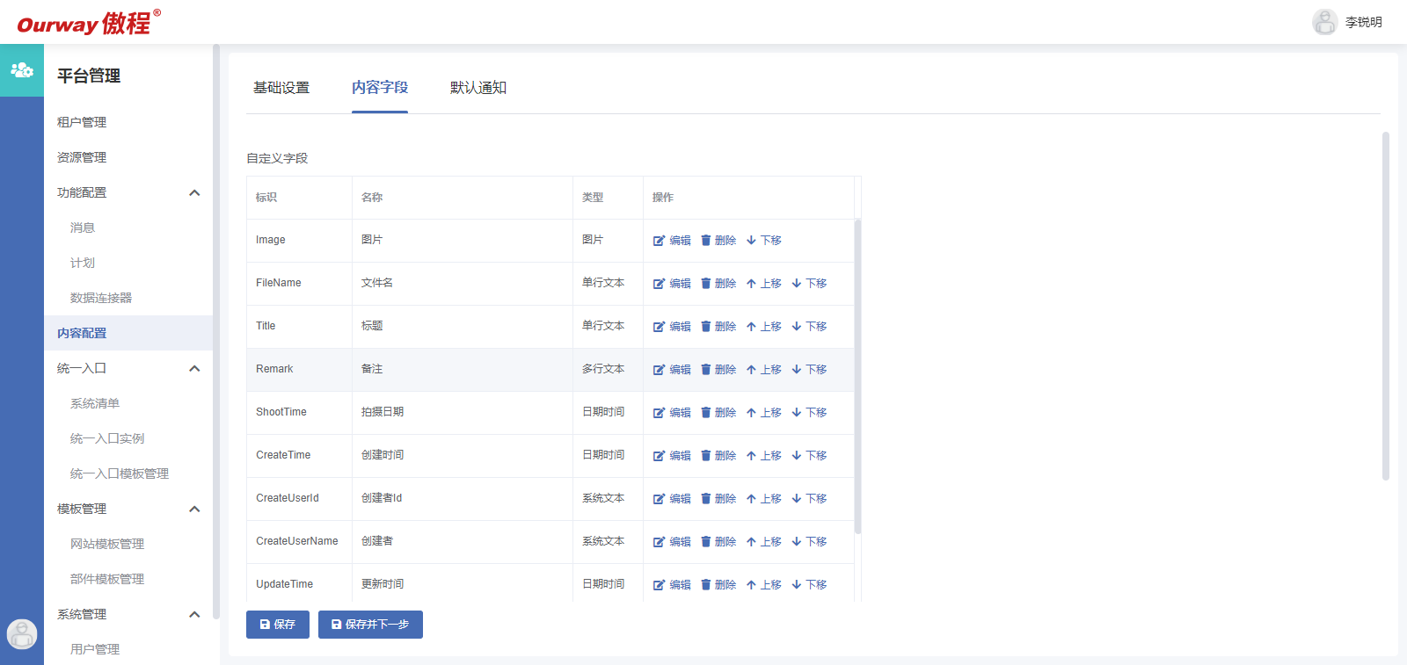
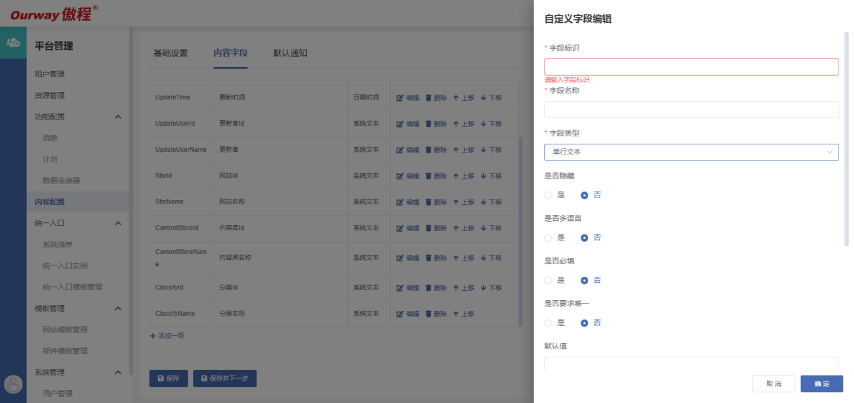

统一入口
统一入口用于集中管理企业的各个已有系统的入口信息，并将各系统的入口数据通过导航样式的配置配置好，网站创建时，如需要内部的其他系统的入口导航，可以直接引用配置好的统一入口实例。功能包含：系统清单、统一入口实例管理、实例模板管理
具体说明及界面如下：
- 系统清单：录入已有系统的基础信息，主要包含系统名称、系统地址等基础信息
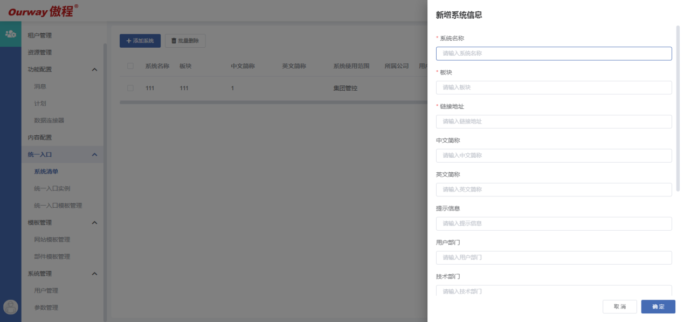
- 统一入口实例管理：配置统一入口实例的导航数据层级、关联的系统清单数据、网站端的显示和交互样式
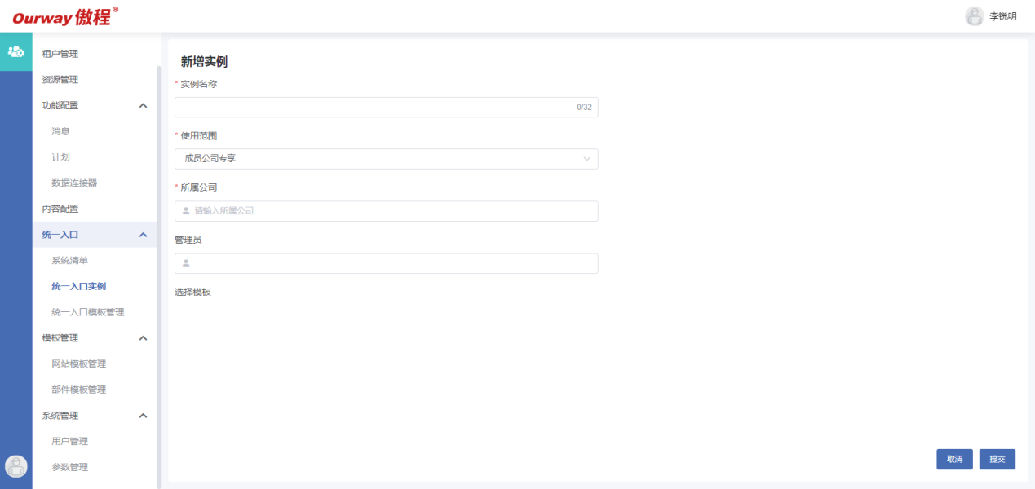
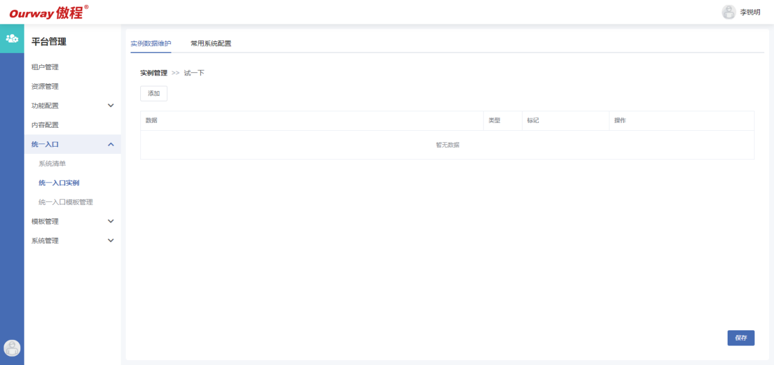

- 统一入口模板管理：维护显示和交互模板
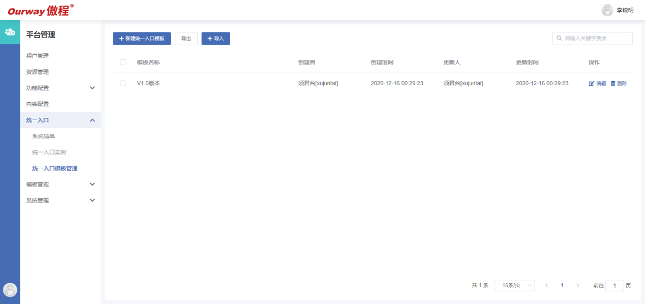
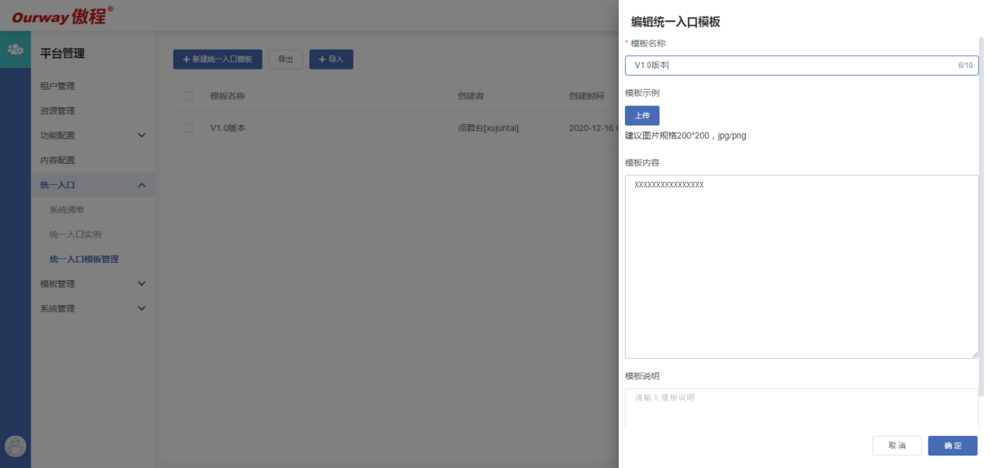

模板管理
模板管理功能用于管理平台级的网站模板和部件模板。租户创建网站时可以引用网站模板快速完成网站的创建；部件模板是网站设计配置时可选责用于前端展示数据的样式模板。
具体说明及界面如下：
- 网站模板：管理中心可以上传从租户网站导出的网站模板，上传到管理中心的网站模板，租户在创建网站时可以引用网站模板快速完成网站创建。
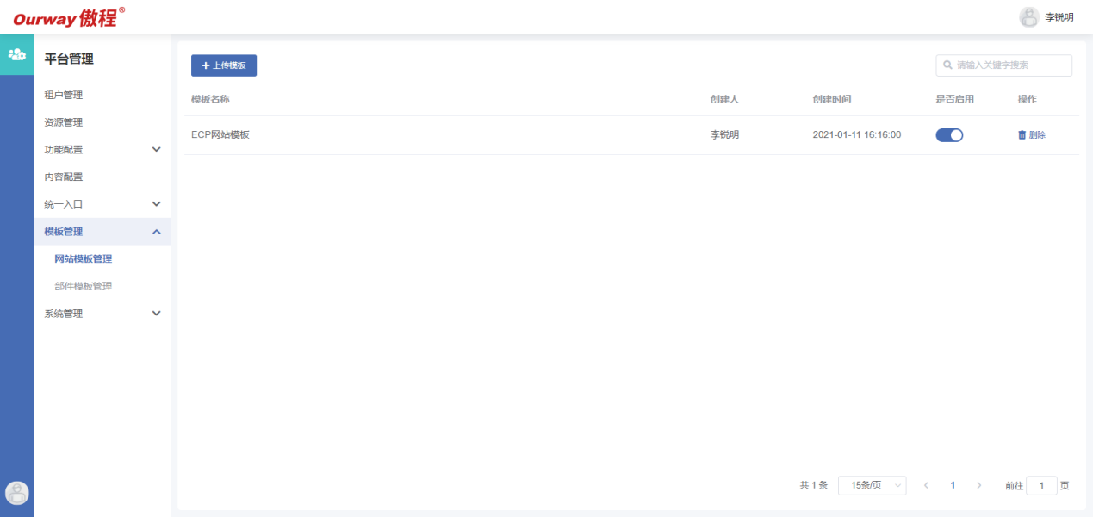
- 部件模板：部件是构成网站页面布局的主要元素，平台预置了多种部件类型，每种部件类型可以维护多种样式模板。实施人员将部件样式开发好后，可以导入到管理中心的部件模板管理中，租户设计配置网站时，可以选择部件的显示模板搭建网站。
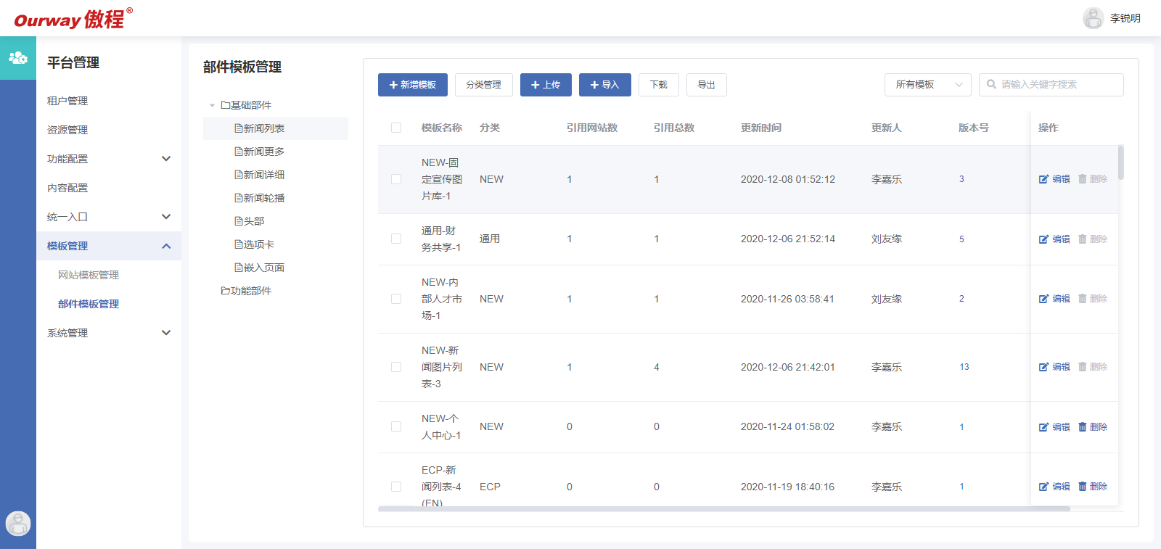
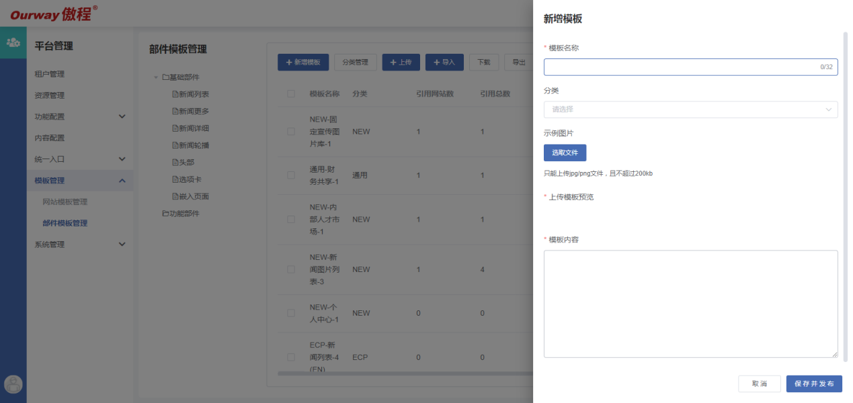

系统管理
系统管理功能用于设置管理中心系统相关的配置功能和数据内容，如参数配置、日志管理等。
具体说明及界面如下：
参数配置：管理中心配置相关的参数。
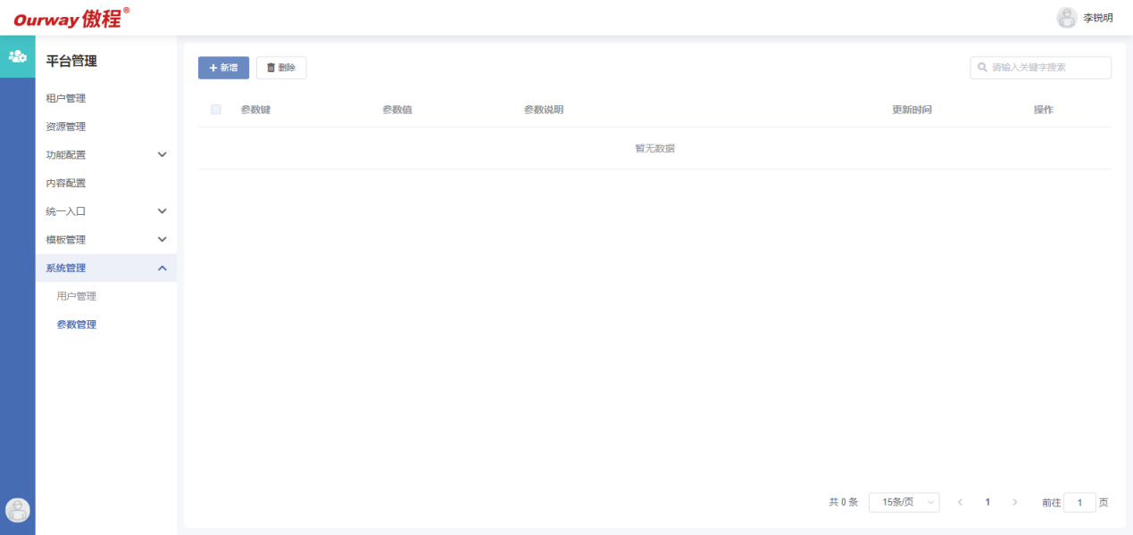

工作台
工作台功能结构如下：
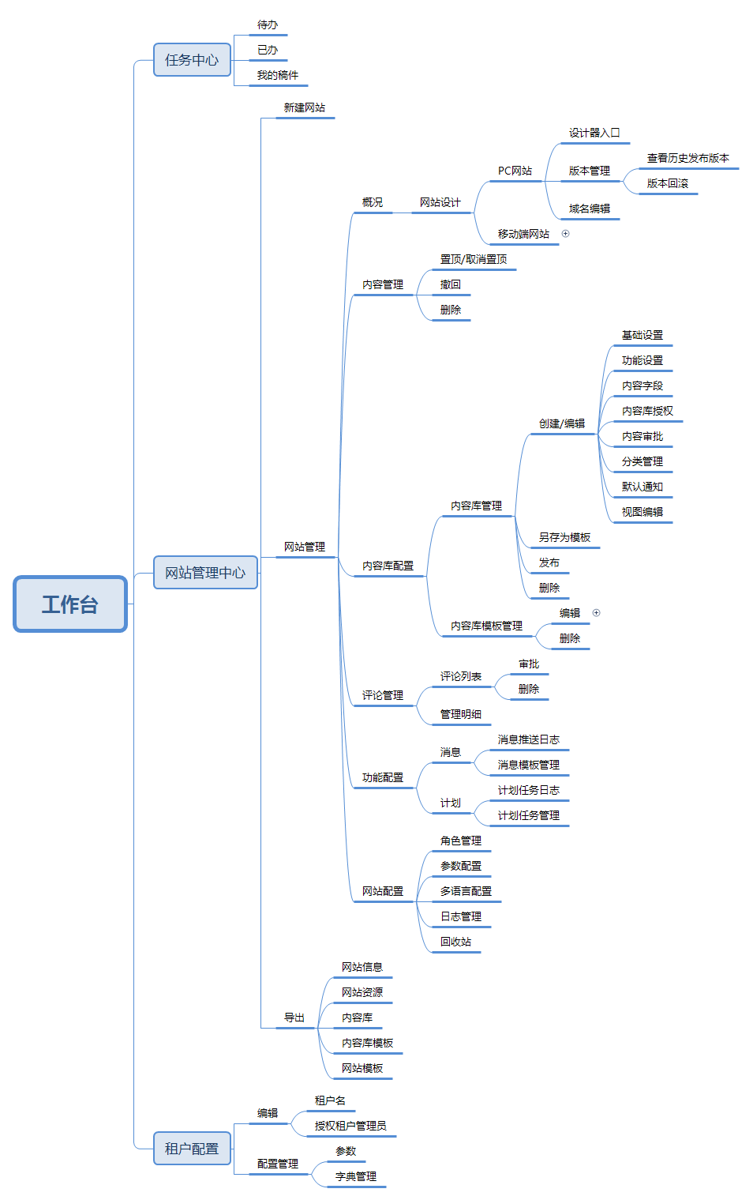

任务中心
审批人员可以在任务中心查看待办已办的数据以及自己的投稿数据。
具体说明及界面如下：
- 待办：查看待我审批的稿件列表，可以在列表直接操作审批，也可以点击进入到稿件详情查看内容并操作审批，详情页可以看到审批日志、修改痕迹等信息
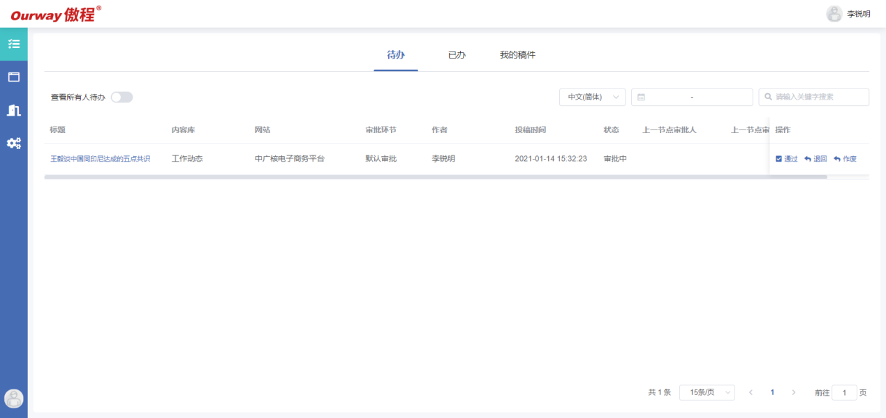
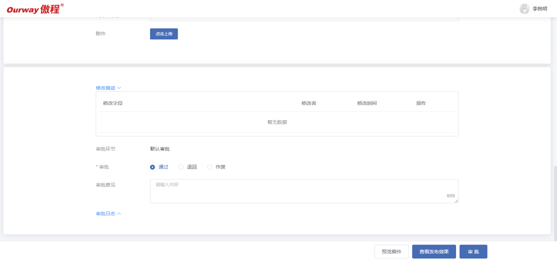
- 已办：查看已办数据
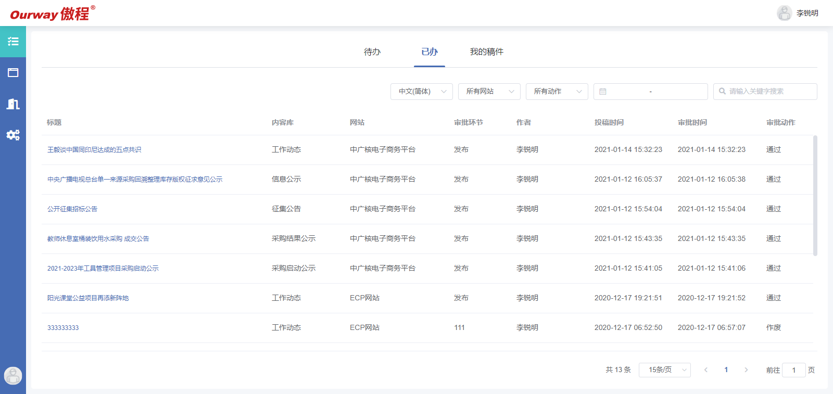

- 我的稿件： 查看我的投稿记录，可以分网站查看
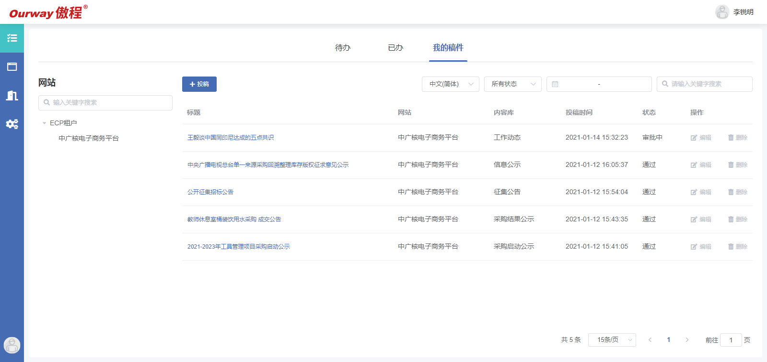

网站管理中心
网站管理中心是网站的核心管理模块，包括网站的创建、网站栏目配置管理、网站页面设计配置、网站内容运营管理管理相关的的所有功能。具体管理功能说明如下：

新建网站
租户管理员可以创建网站，创建网站可以创建空白网站或者通过引用网站模板快速创建。
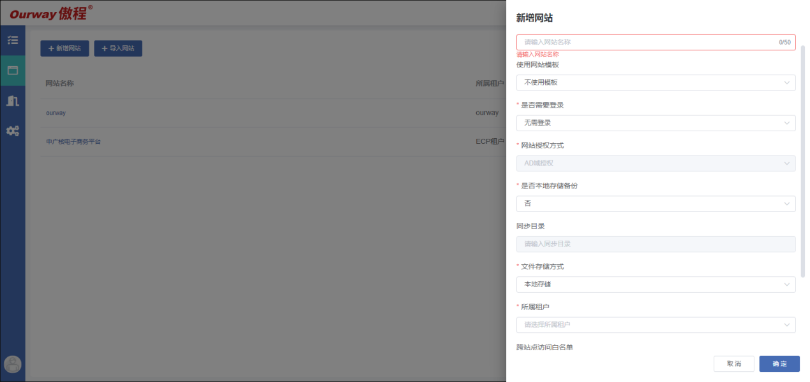

网站管理
针对单个网站的管理模块。

网站设计
网站页面的设计配置模块，具体操作说明见3.13 网站设计器使用说明
具体说明及界面如下：
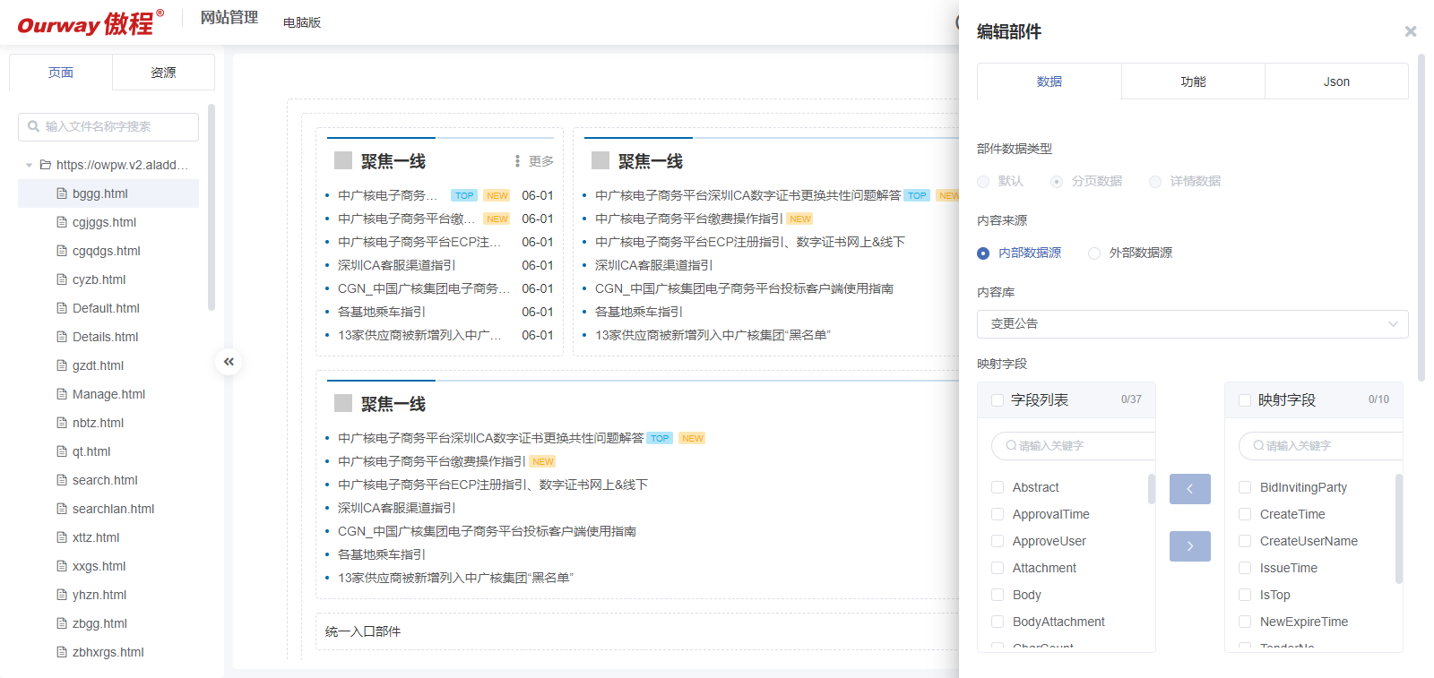

内容管理
内容管理员可以对网站各栏目内容进行内容的运营管理，包括 内容置顶/取消置顶、撤回、删除等操作
具体说明及界面如下：
- 查看内容库列表： 查看网站栏目内容库列表
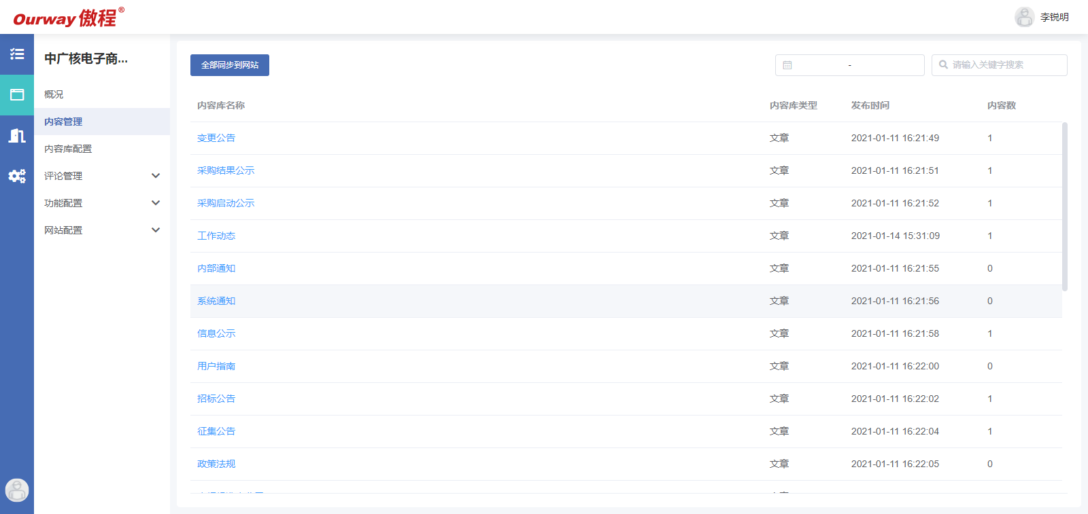
- 查看内容列表： 查看投稿到具体栏目的内容列表
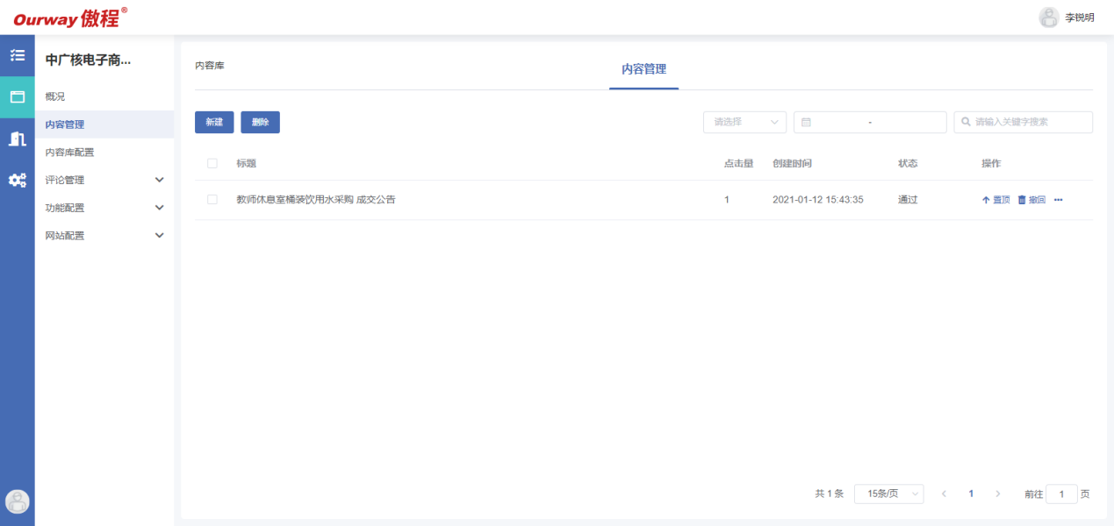
- 内容列表操作： 置顶/取消置顶、编辑、撤回、删除
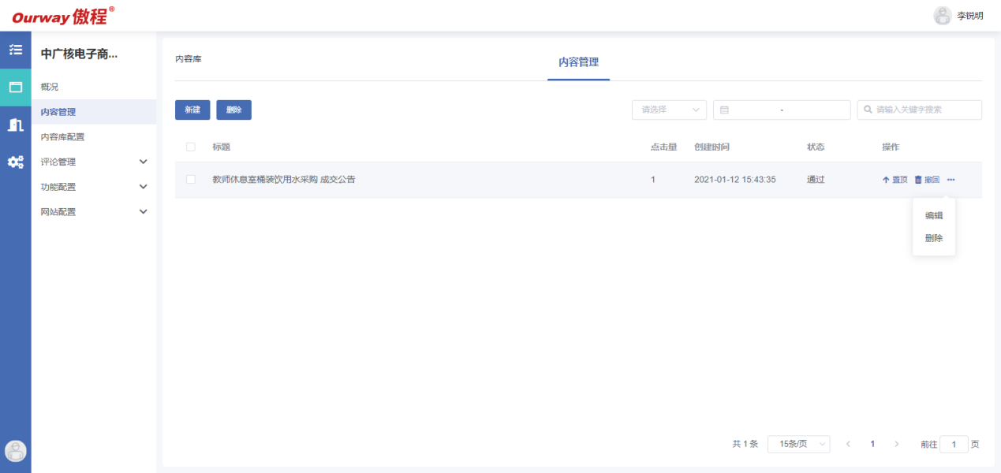

内容库配置——内容库管理
管理配置网站栏目的内容库，包括栏目内容的类型、字段、审批流等，内容库管理只配置内容和规则，不管理内容库内的稿件内容。
具体说明及界面如下：
- 查看内容库列表：已创建的内容库列表
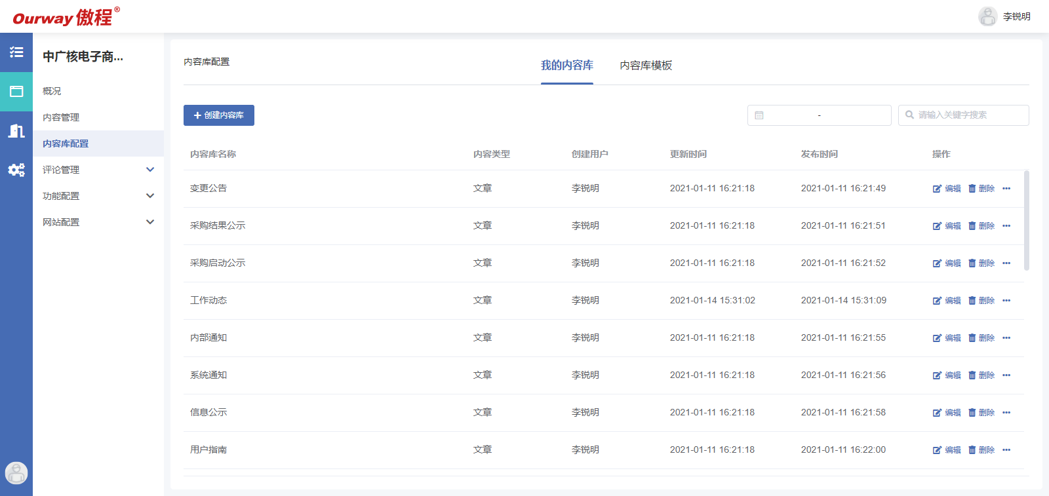
- 创建内容库：选择模板创建栏目
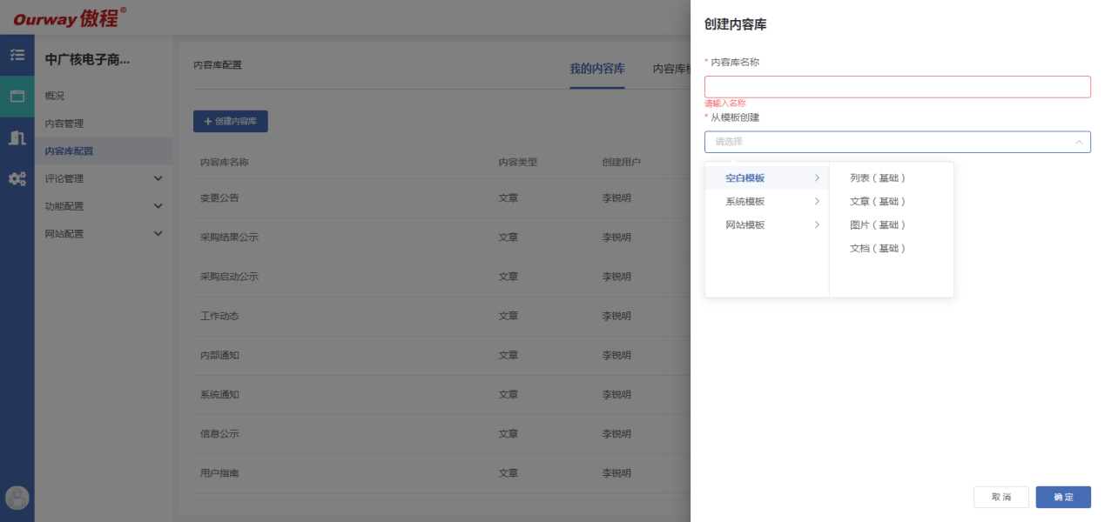
- 配置内容库：配置内容库的内容和规则，配置的内容包括：基础信息、功能设置、内容字段、内容库授权、内容审批、分类管理、默认通知、视图编辑。具体的配置操作说明见：3.11 内容库配置
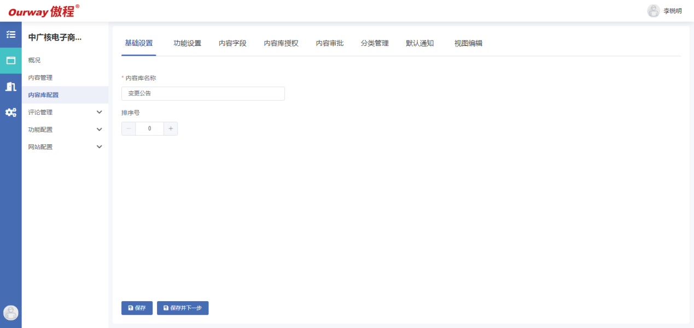
- 另存为模板：可以将创建好的内容库另存为网站级的 内容库模板
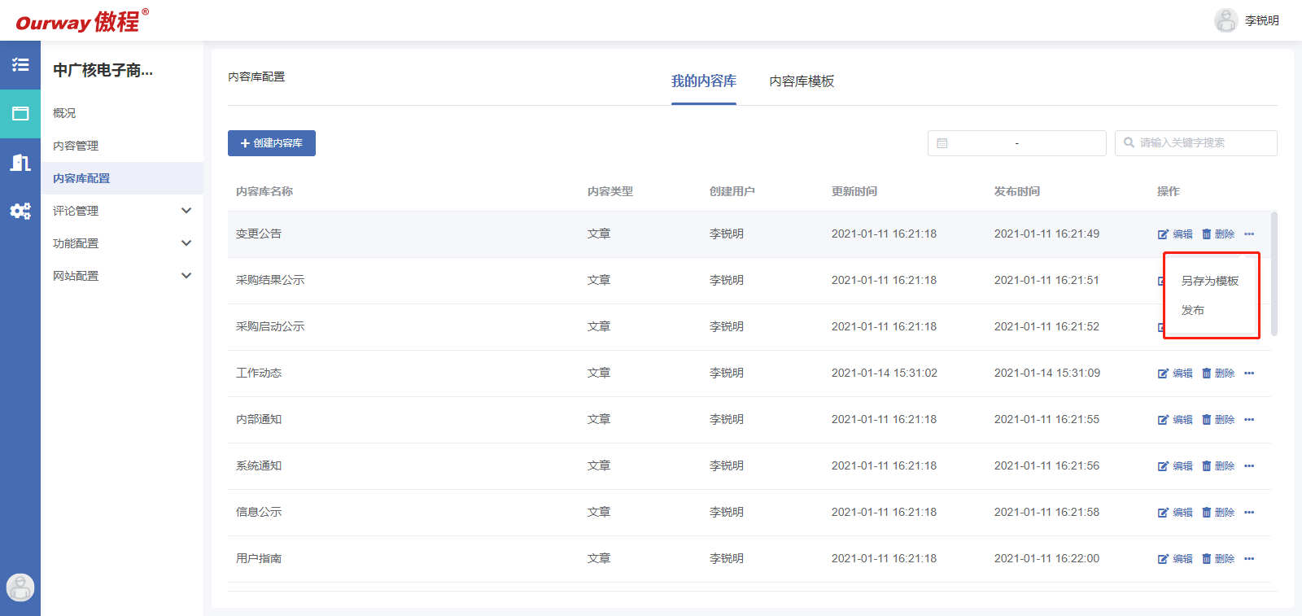
- 发布内容库：内容库配置完成后，需要发布后才会生效为网站栏目

内容库配置——内容库模板管理
管理网站级的内容库模板，可以修改模板内容和配置规则，具体操作与上一小节相同。

评论管理
可以管理网站用户发布的评论内容，如果内容库配置了评论内容需要审核，评论内容需要审核通过后才能显示，评论管理包括 审核、删除，也可以查看评论的管理操作记录
- 评论列表：用户发表的评论记录列表，管理员可以审核、置顶、删除
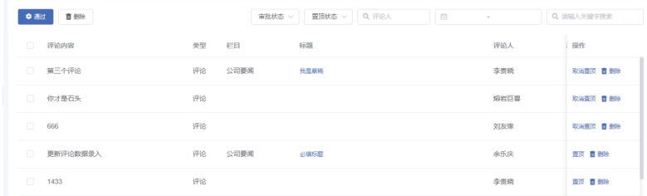
- 管理明细：查看管理员对评论内容的管理操作记录
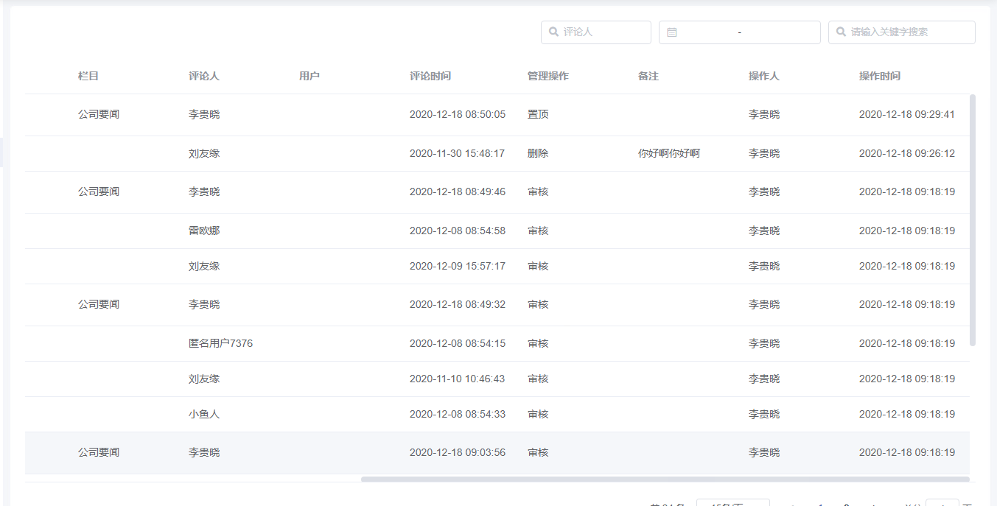

功能配置
配置网站级的消息模板、定时任务。
具体说明及界面如下：
- 消息：查看消息推送日志、管理消息模板
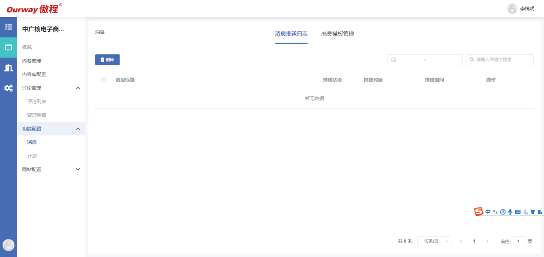
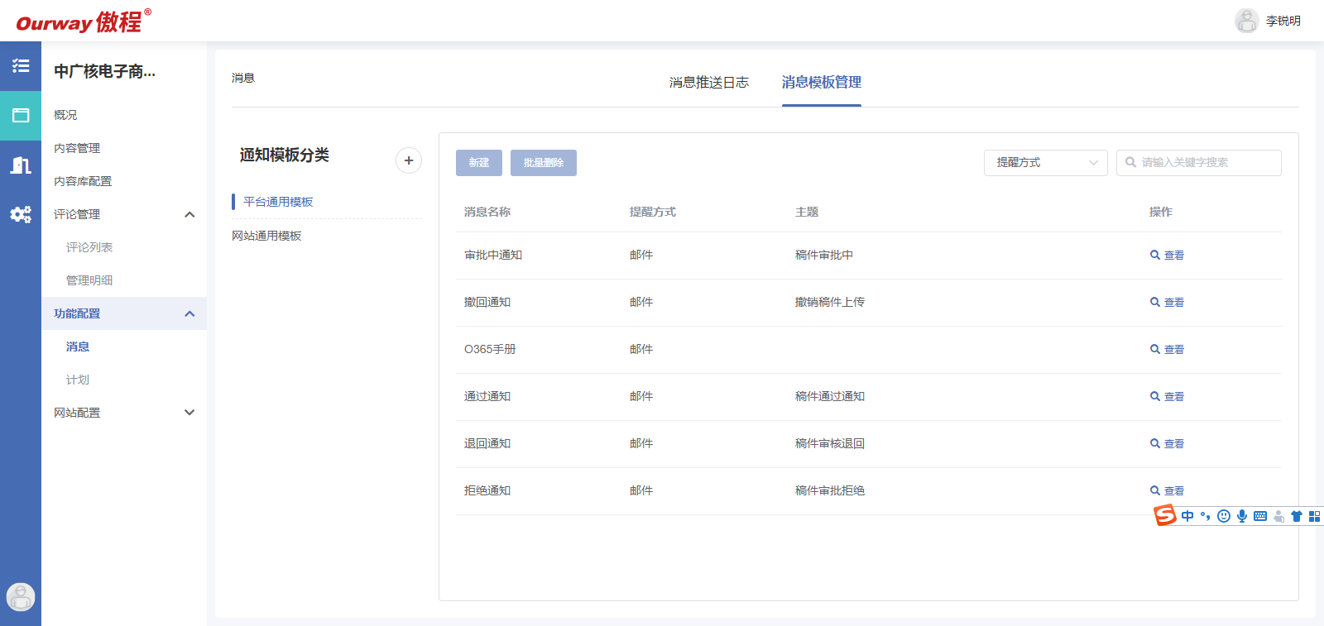
- 计划：查看计划任务日志、管理计划任务
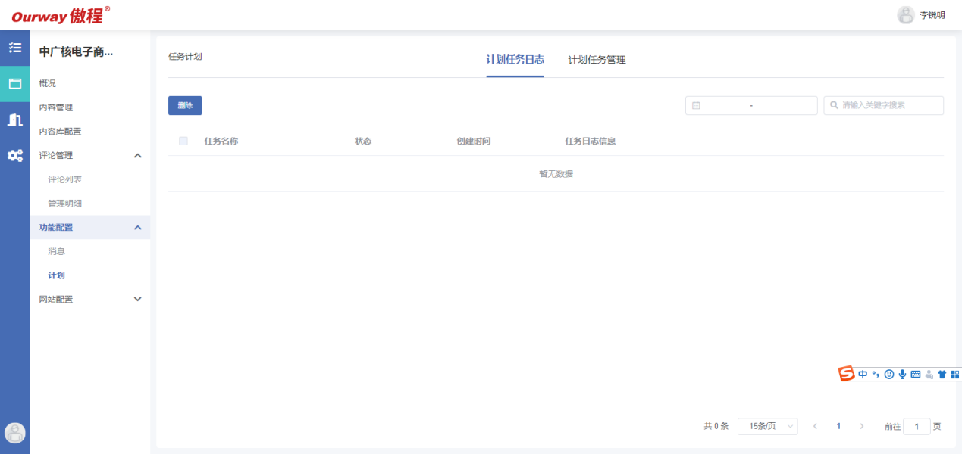
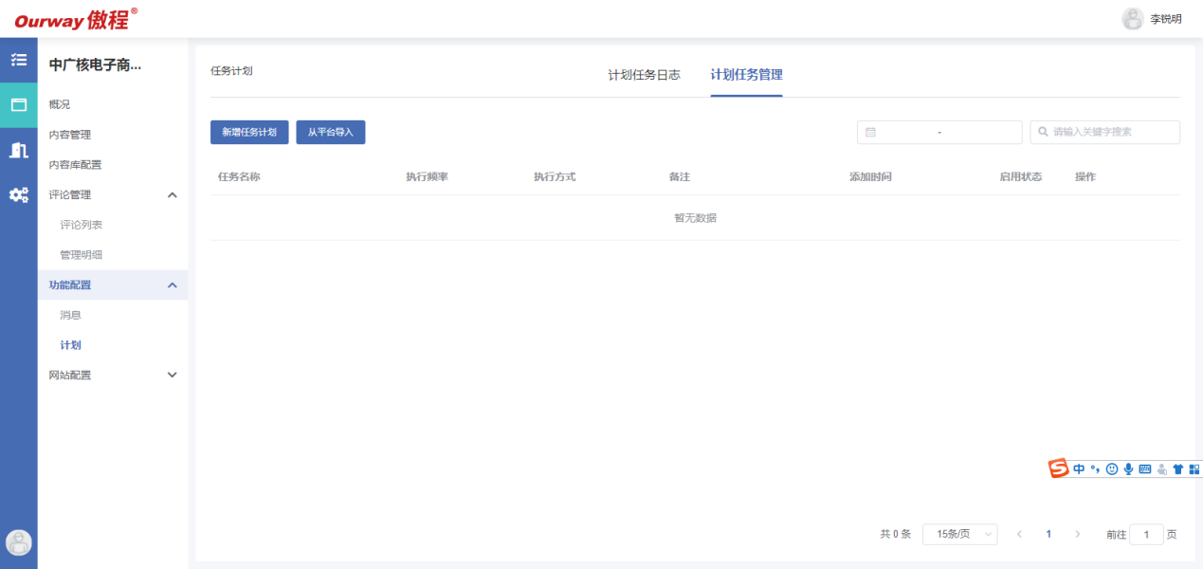

网站配置
管理网站的基础配置信息， 包括角色管理、参数配置、多语言配置、日志管理、回收站
具体说明及界面如下：
- 角色管理：授权网站的访问范围、管理员
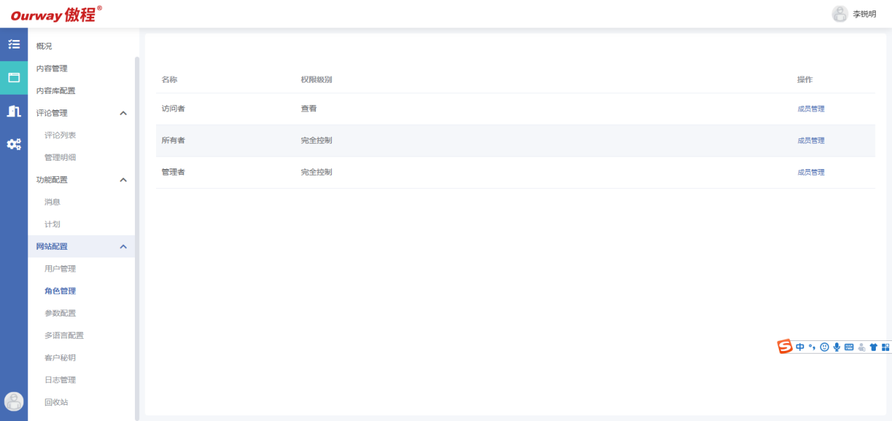
- 参数配置：配置网站级的参数
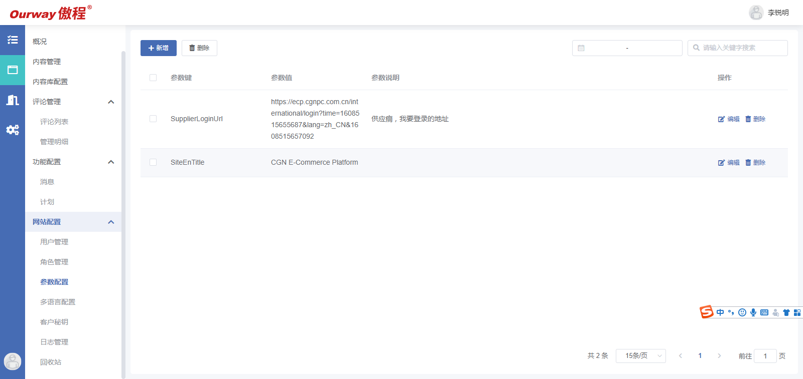
- 参数配置：多语言配置，可以设置网站支持的 语言种类，设置默认语言
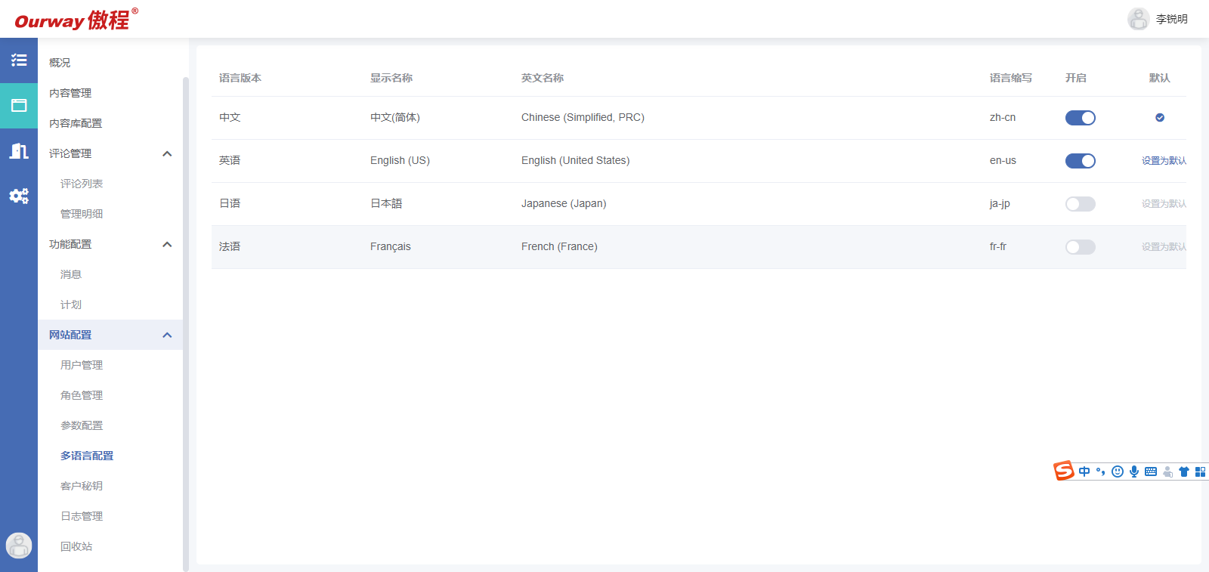

- 日志管理：查看网站运行异常日志
- 回收站：查看被删除的稿件内容，可以将被删除的稿件还原
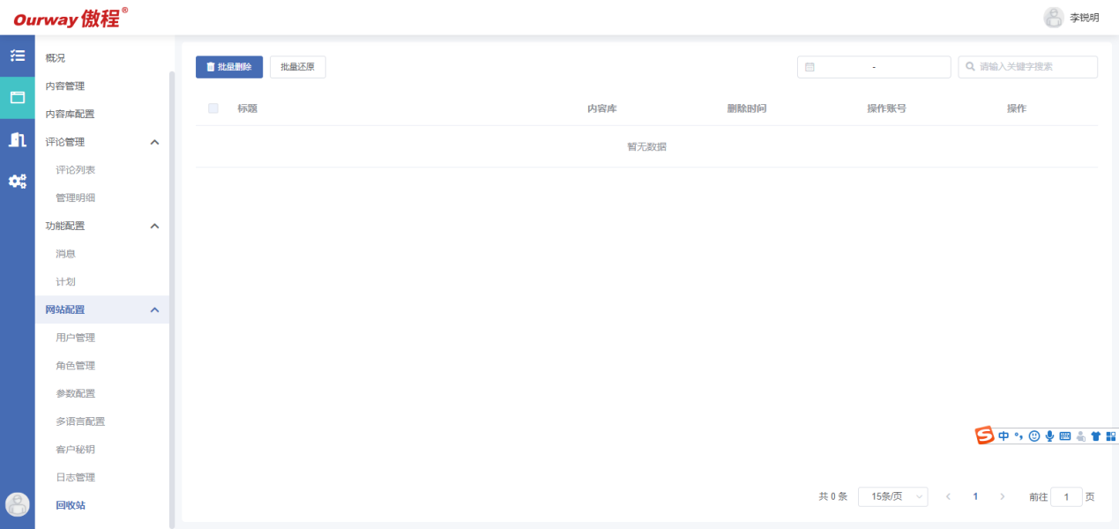

导出
可以将配置好的 网站导出，导出的类型包括：网站信息（基础信息）、网站资源（网站设计引用的资源）、内容库（配置好的内容库，不包含内容库中的数据内容）、内容库模板（网站级的内容库模板）、网站模板（包含网站信息、网站资源、内容库、内容库模板），导出的网站模板可以导入到管理中心的“网站模板管理”中作为平台网站模板，可以被创建网站时引用。
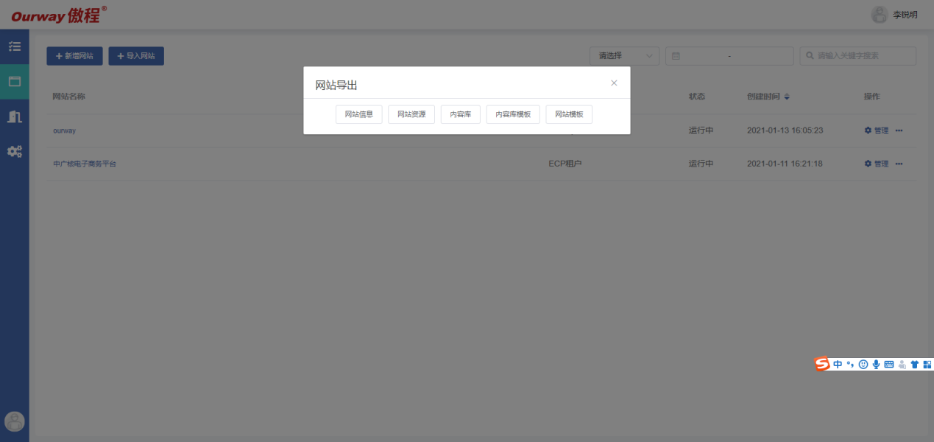

租户配置
租户管理员在工作台进行租户相关的基础配置，包括 租户名称修改、租户管理员授权、租户参数配置、数据字典管理
具体说明及界面如下：
- 基础信息及管理员授权：修改租户名称和授权管理员
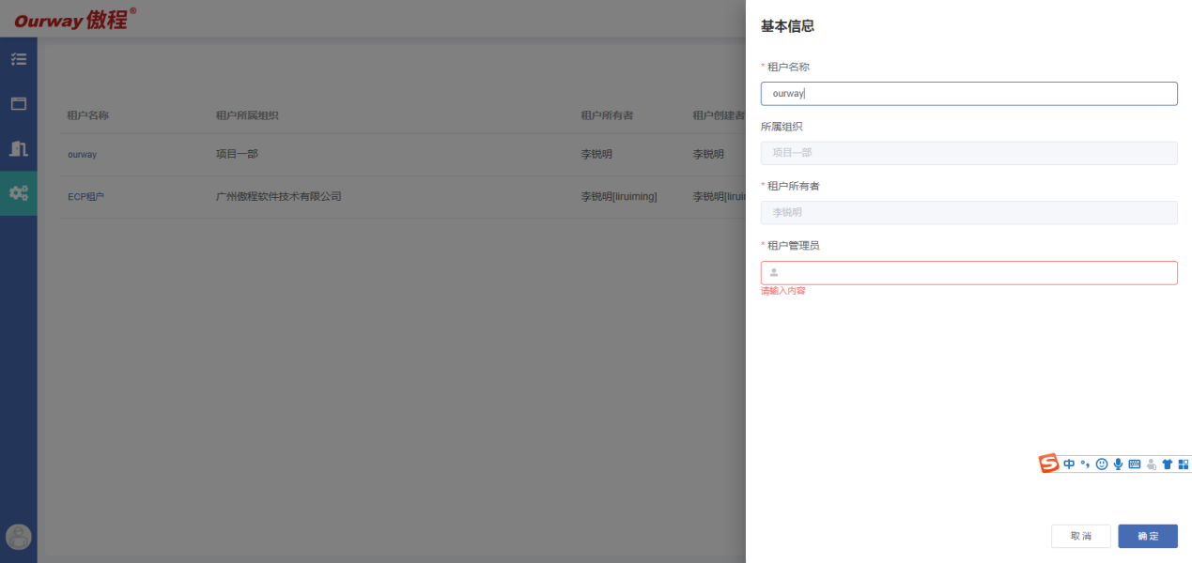
- 参数配置和数据字典管理
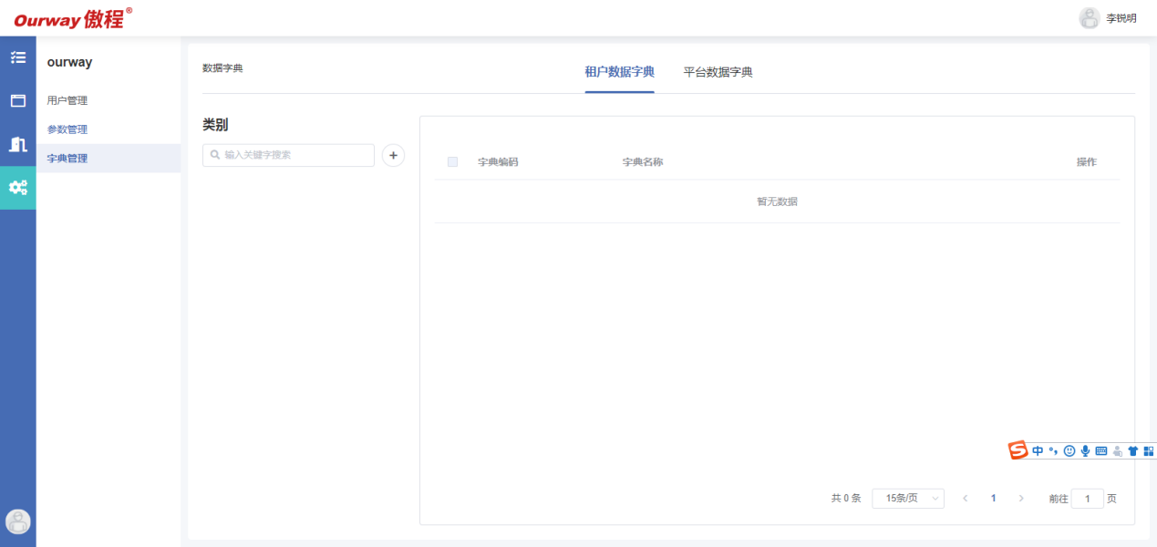

采编中心
采编中心是提供给网站内容管理相关的人员针对单个网站的内容进行管理维护的功能模块。
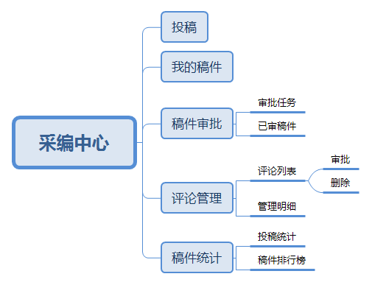

投稿
有权限给该网站发稿的投稿员可以选择投稿栏目进行投稿。
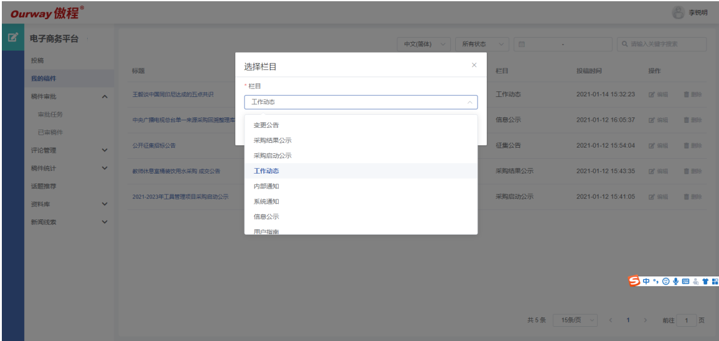
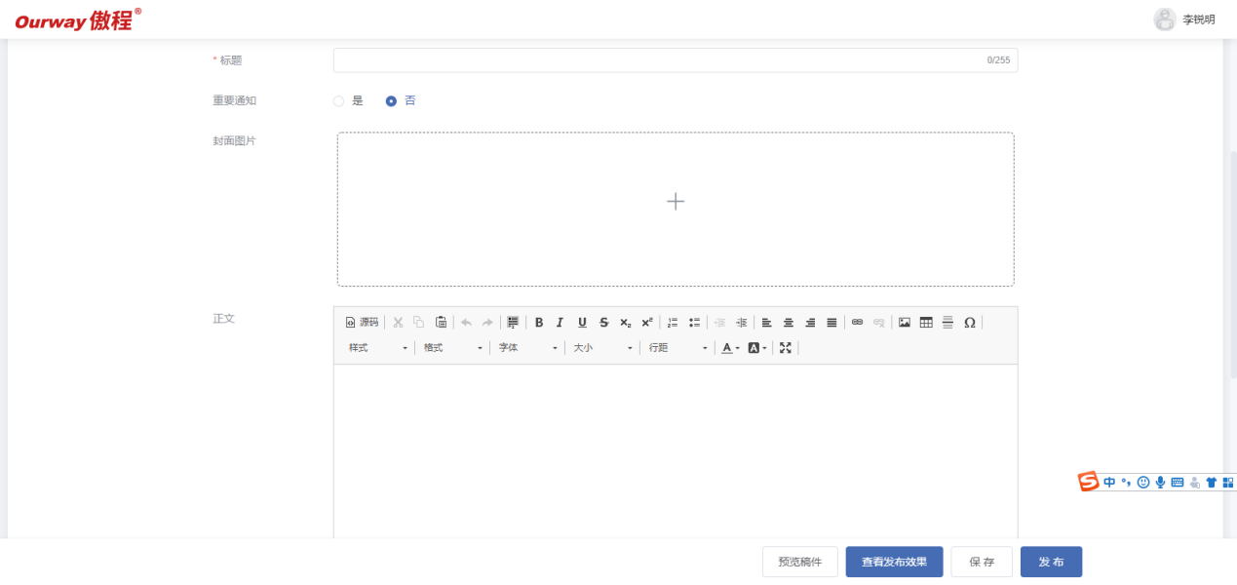

我的稿件
投稿员查看自己的投稿记录
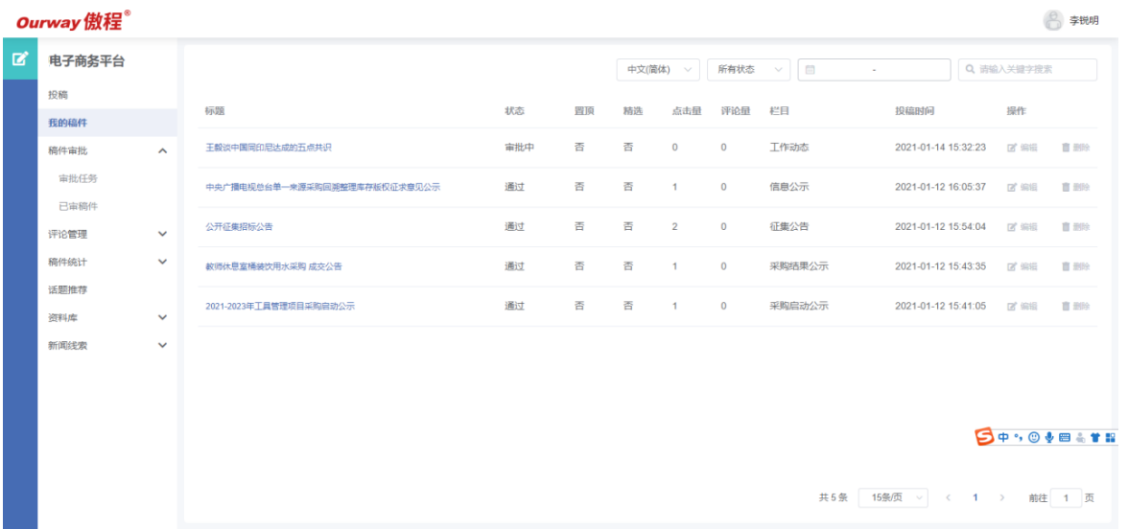

稿件审批

审批任务
查看待办任务计审批待办，操作与工作台审批操作相同。
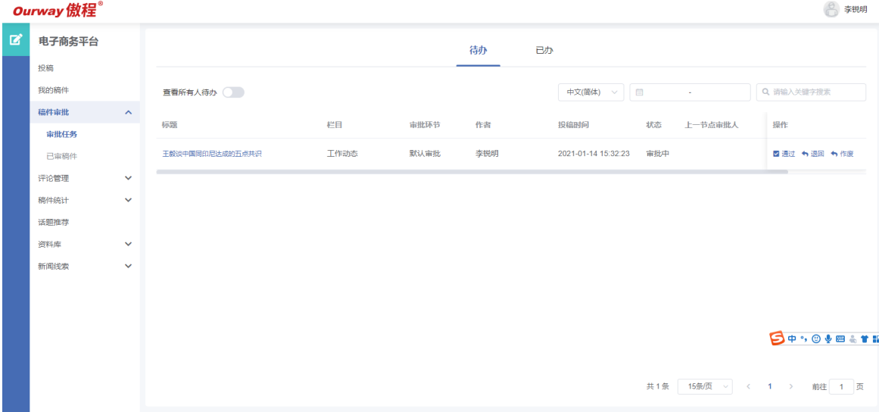

已审稿件
查看已审稿件记录及内容管理员可以设置置顶、精选等操作。
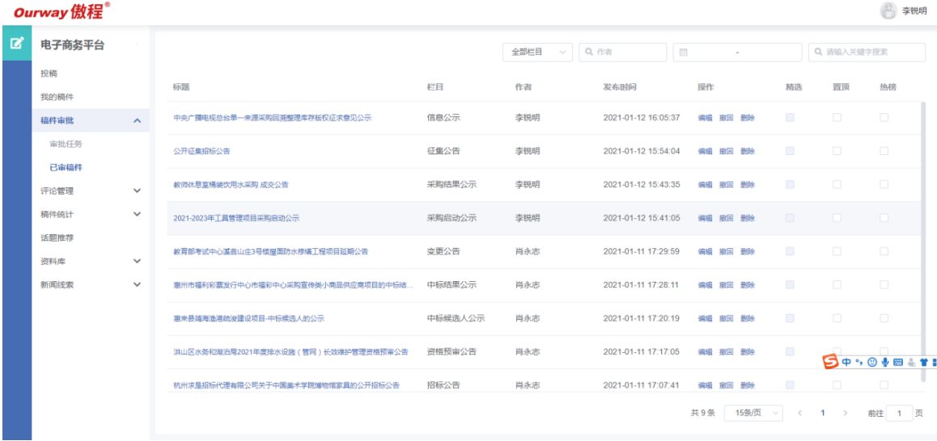

评论管理

与工作台平论管理相同。

稿件统计
包括投稿统计与稿件排行榜，具体说明如下：

投稿统计
可以统计投稿总量、按部门统计投稿量、各栏目稿件占比等。
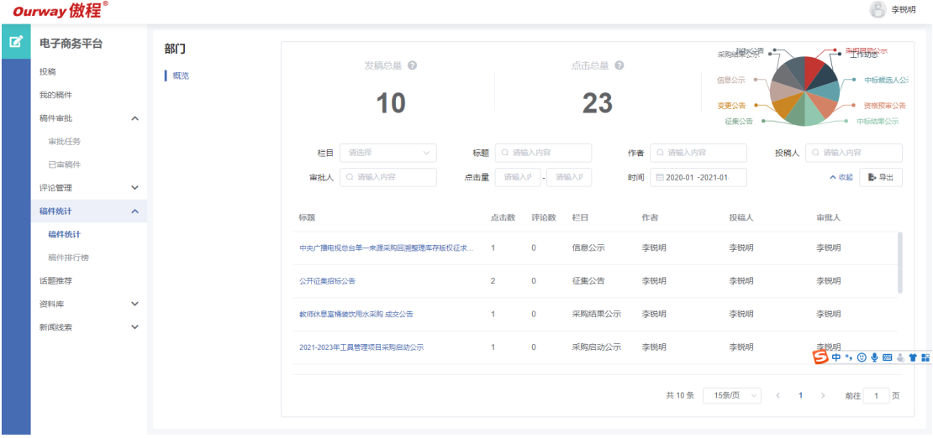

稿件排行榜
稿件根据访问量、评论量TOP100。
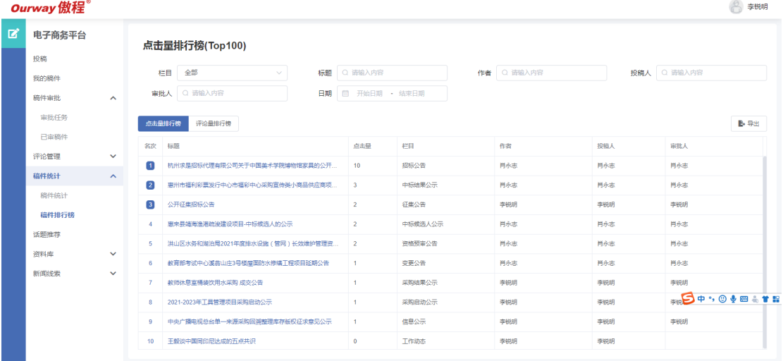

常用操作指引

网站建设主流程全览
在正式建设网站实施之前，需要完成以下前置工作：网站UI图、栏目内容规划（具体到列表显示信息、详情显示信息等）等
如果在已有租户下创建网站，可以跳过此步骤
Step1：创建租户
操作见：3.2 新建租户

Step2：创建数据库实例
操作见：3.3 资源管理
如果租户创建网站发布的目标资源池中有空闲的数据库实例，可跳过此步

Step3：新建网站
操作见：3.11 新建网站

Step4：配置内容库
操作见：3.12 内容库配置
如果已有的部件模板不满足网站设计的要求，需要在管理中心把自定义的显示模板上传到部件模板库

Step5.1：部件模板上传
操作见：3.8 部件模板管理操作说明
Step5：网站设计配置及发布
操作见：3.13 网站设计器使用说明

新建租户
Step1：登录管理中心后，在菜单[租户管理]的列表页面，点击【新建租户】按钮
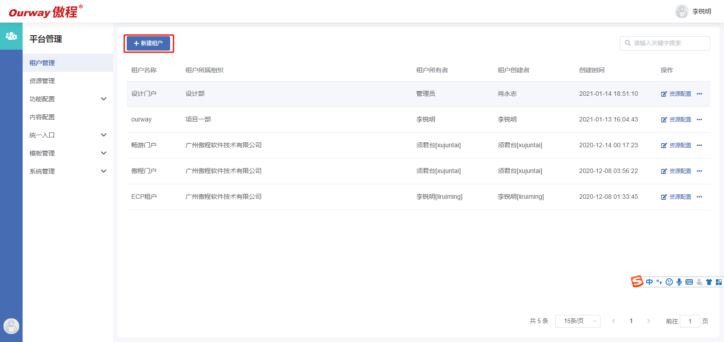

Step2：在新建租户弹出窗填写“租户名称”（如有重名会提示）、选择“租户所属组织”、选择“租户所有者”（拼音搜索用户名）
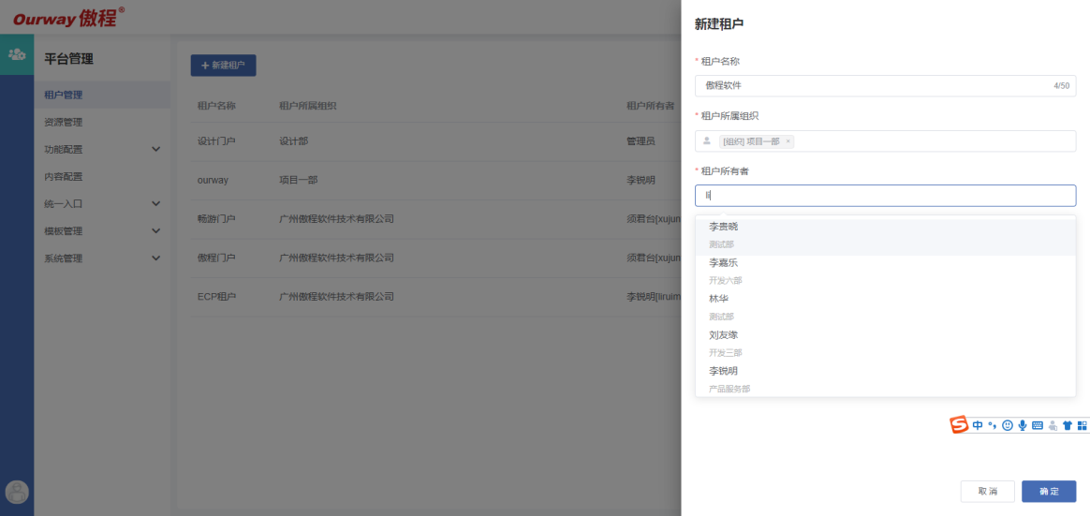
Step3：点击【确定】，完成租户创建
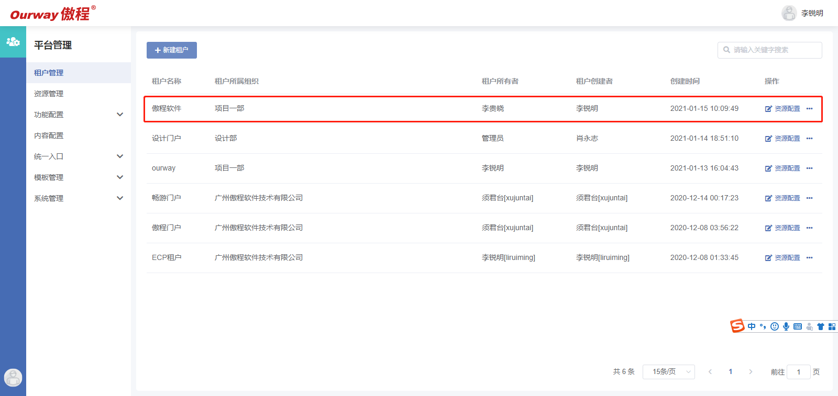

如果租户使用的是平台共用的资源池，则到此步骤已完成租户创建。如有独立的资源池，还需要将资源池配置到租户，操作步骤如下

Step4：点击租户列表操作栏的【资源配置】按钮
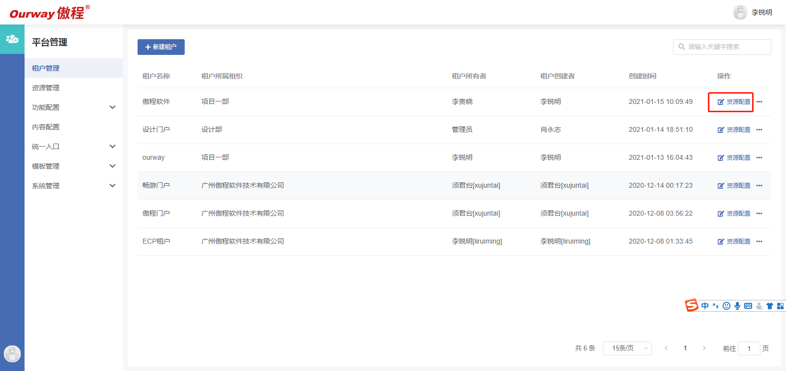

Step5：点击弹出层【添加资源池】按钮
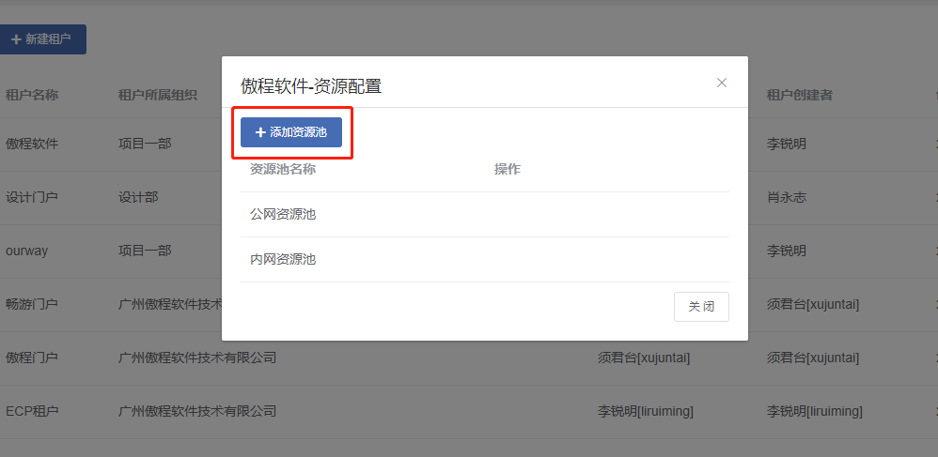

Step6：选择已添加好的资源池（添加独立资源池的操作见 3.3 资源管理），点击【确定】按钮，完成配置

资源管理
Step1：登录管理中心后，在菜单[资源管理]的列表页面，点击【创建资源池】按钮
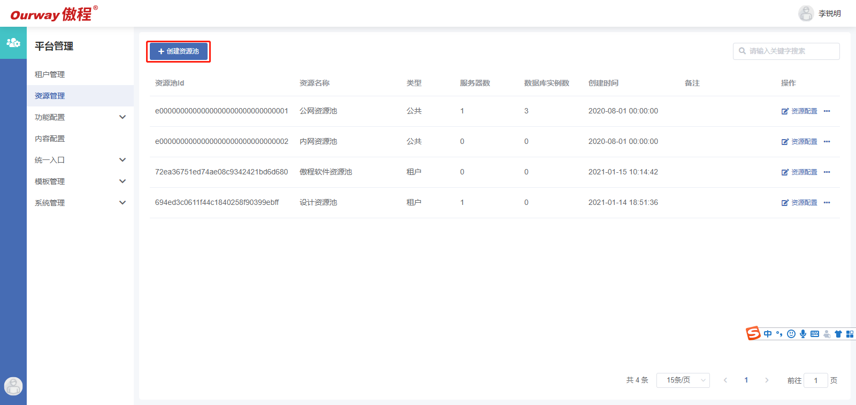

Step2：按弹出窗要求填写资源池信息，点击【确定】，完成创建
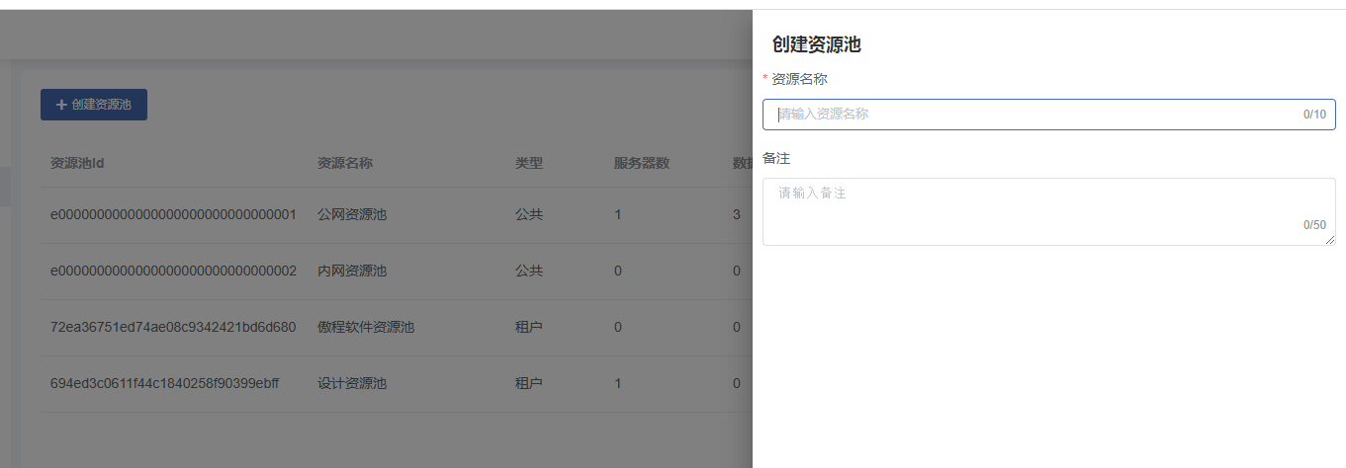

Step3：点击资源池列表操作栏的【资源配置】按钮，进入资源池的资源配置页面
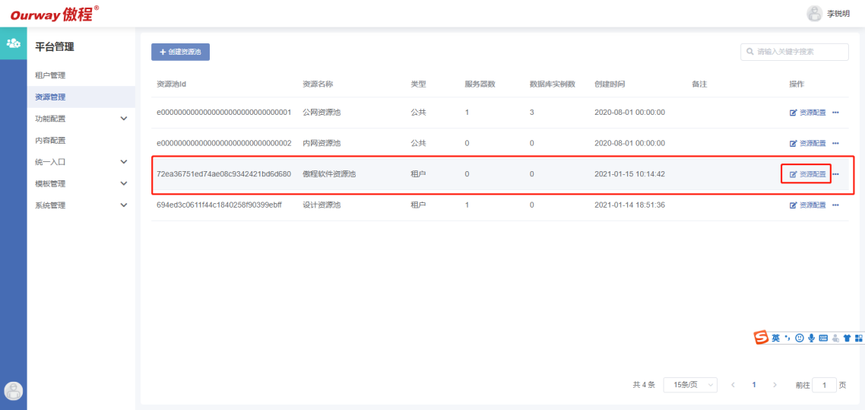
Step4：点击资源池的资源配置页面tab-服务器，添加配置好的服务器信息（服务器配置包括机器、网络、端口、域名映射等），服务器信息在这里仅作登记记录，没有实际的服务器控制，可以跳过此步骤
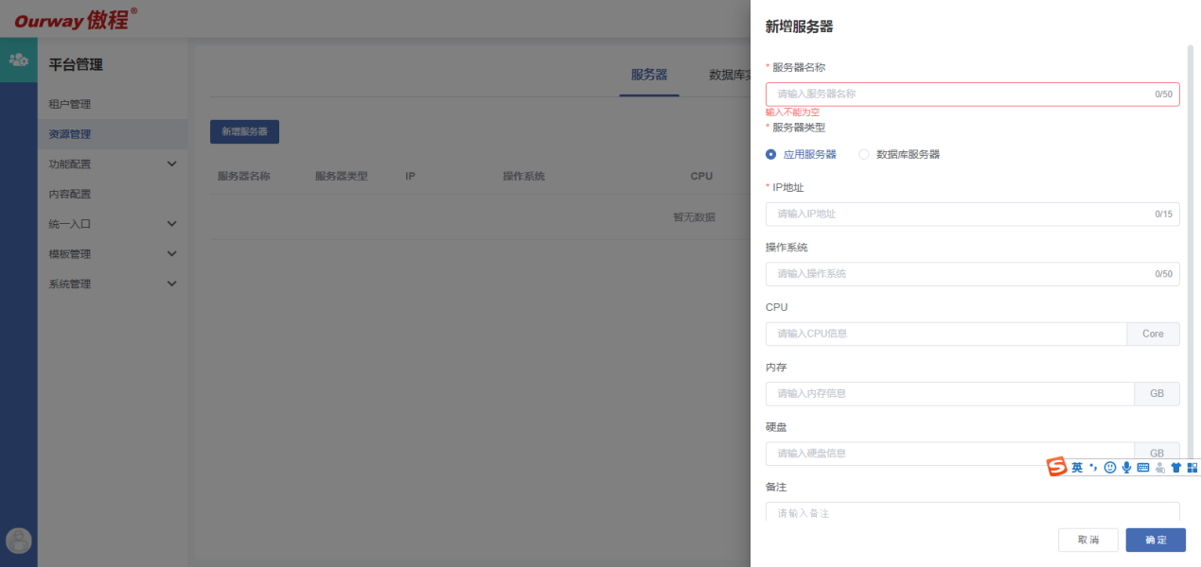

每个网站创建都需要有一个数据库实例，如果网站创建的目标资源池没有空闲的数据库实例，则需要先在目标资源池创建好数据库实例，创建数据库实例的具体操作步骤如下：

Step5：点击资源池的资源配置页面tab-数据库实例，进入数据库实例列表页
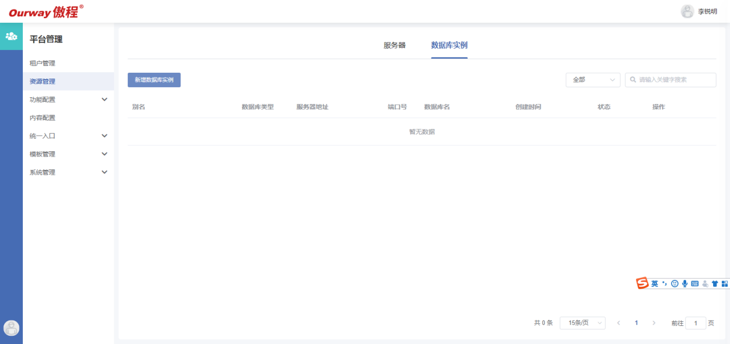
Step6：点击页面按钮【新增数据库实例】，填写数据库实例创建相关信息，如果是在已经在资源池登记过的数据库服务器上创建数据库实例，可以选择继承服务器连接的形式创建数据库实例，继承的方式不需要输入用户名、密码；如果选择以独立连接的方式创建，需要输入用户名、密码。信息填写完成后需要点击【测试连接】，提示成功后点击【确定】，完成创建
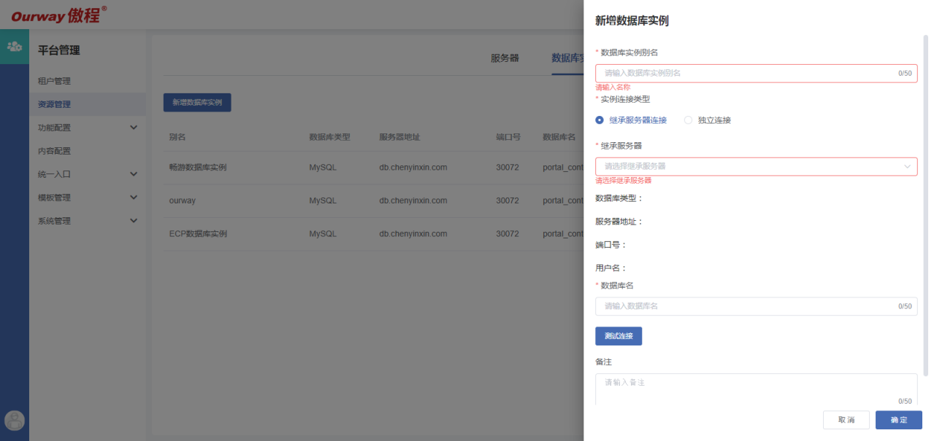

数据连接器使用说明
新建：点击“新增数据连接器”按钮弹出右侧抽屉，“标题”必填，内容自拟；“来源系统”必填，可以填数据连接器对应的网站名称；“说明”选填；若“数据归属”选择“平台”时则表示该数据连接器查询的数据属于平台，若选择“网站”则会增加一个“选择网站”的必填选项，选中相应的网站则表示数据连接器查询的数据属于该网站；当“数据源类型”选择数据库时，会增加数据缓存时间、数据库类型、服务器地址、端口、用户名、密码、数据库名、查询模式和查询语句这几个必填项，当“查询模式”选择“单语句模式”时，则要在“查询语句”中输入一条SQL查询语句，当“查询模式”选择“多语句模式”时，要点击“添加查询语句”按钮添加一条记录，并按提示输入查询返回的字段名和选择返回字段的类型，然后点击“>”弹出下拉文本框，并在其中输入一条SQL语句。当“数据源类型”选择Web请求时，则需选择“认证类型”，若“认证类型”选择“内置鉴权”，则需要填写“授权标识”和“授权密钥”两个必填项，若“认证类型”选择“无需鉴权”则表示不开启鉴权。“请求地址”可以选择“Get”和“Post”两种请求方式，选择之后在文本框输入URL即可，若选择了“Get”请求方式，在下方“请求参数”中可以选择“Query”和“Head”并添加对应的参数名和参数值（Get方式没有请求体）。若“请求方式”选择了“Post”，则下方三种“请求参数”均可查看和操作。“结果类型”选择后则会返回相应的格式。填完所有必填项后，需要点击“测试”按钮进行数据查询，最后点击“确定”按钮即可保存。
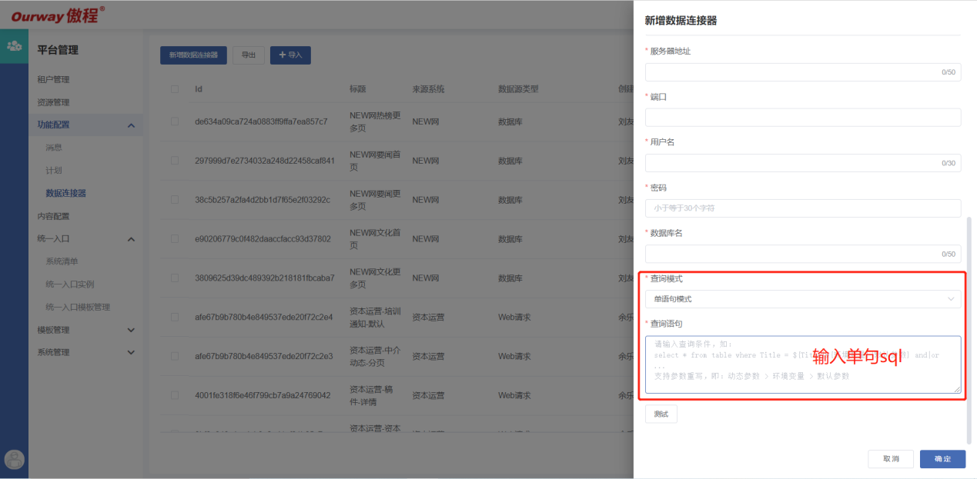
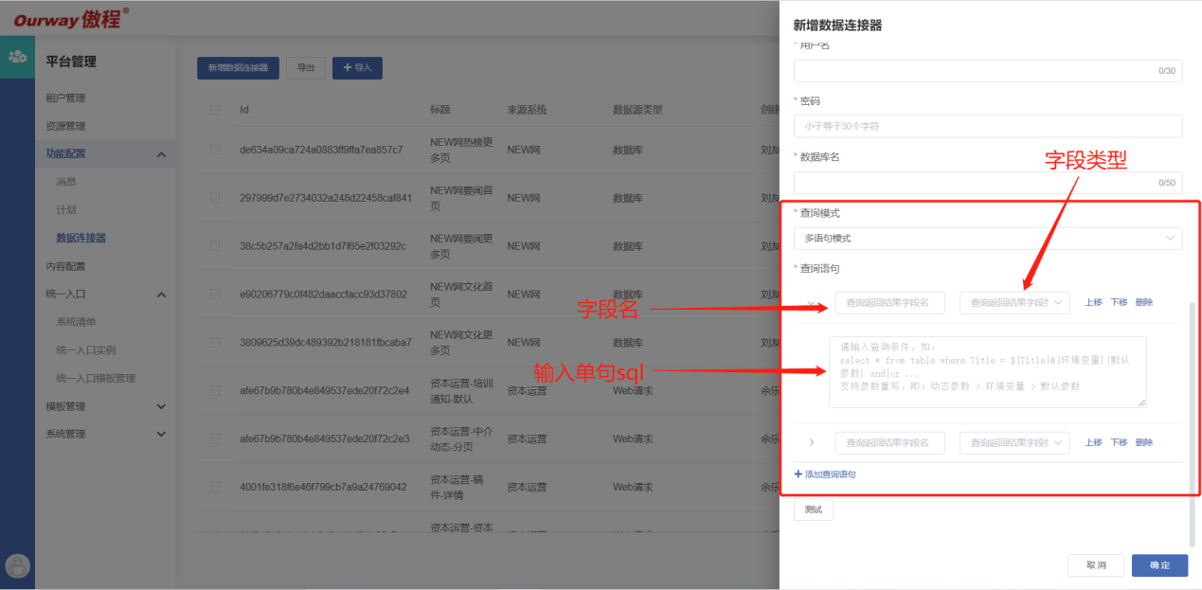

消息模板管理操作说明
Step1：登录工作台，在菜单[功能配置]的列表页面，点击[消息]菜单，然后点击消息页面的tab-消息模板管理。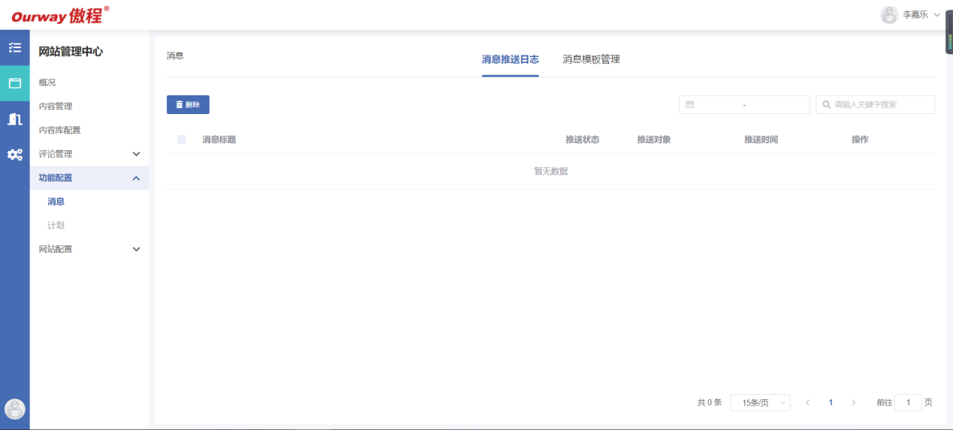Step2:此时可以看到通知模板分类栏，可以点击选择【平台通用模板】，这里面已经有默认的消息模板，此处的消息模板无法编辑/新增，如需要自定义消息模板可点击【网站通用模板】。
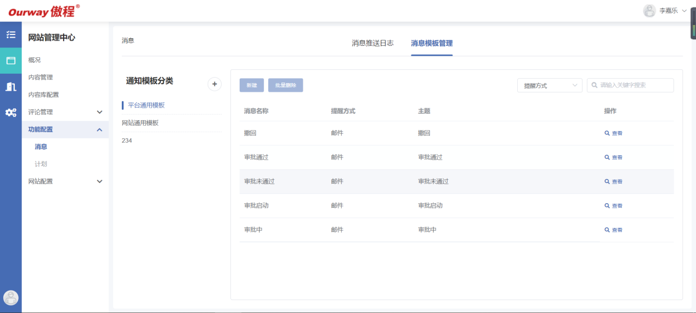
Step3：点击【网站通用模板】按钮后，点击【新建】按钮。
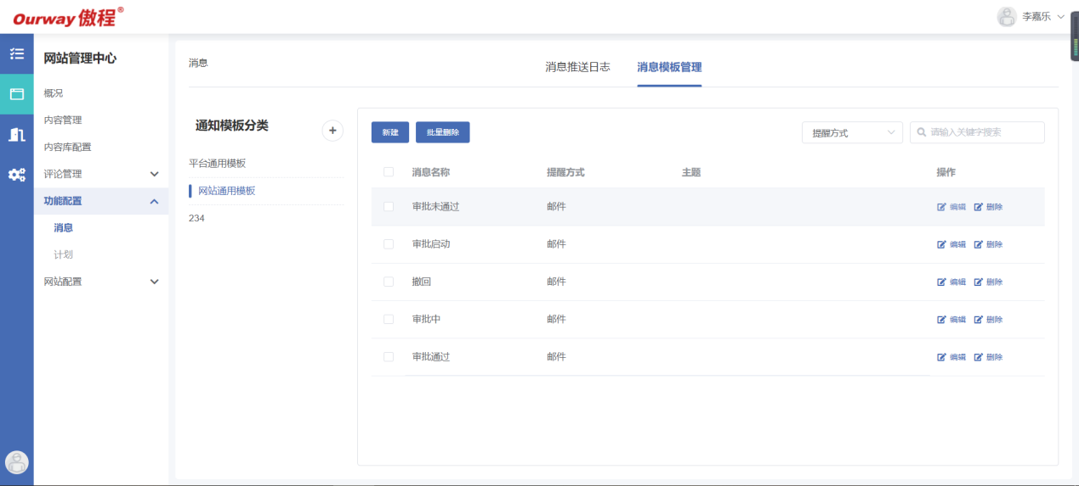

Step4:填写消息模板相关信息包括（模板名称、模板分类、提醒方式、模板正文、抄送人），点击保存即可完成。消息模板正文规范：消息模板中有以下几个可替换的标签作为变量，@{新闻类别}​、@{新闻标题}、@{新闻标题编辑链接}​、@{上一步处理人}、@{创建者}​、@{创建时间}、@{最近审批人}​、@{最近审批意见}​​。必须按照以上的标签，系统才可识别到要替换的内容，否则无效。
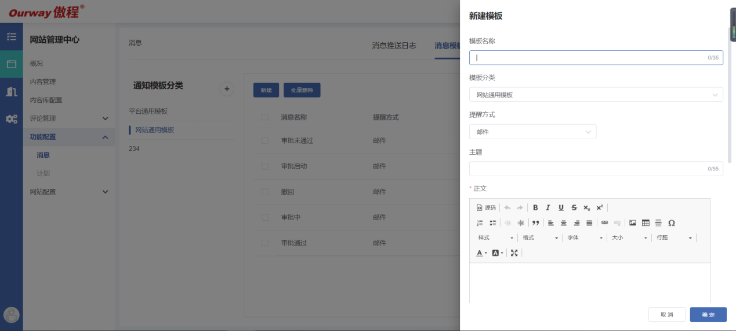
Step5：若想添加通知模板分类，可点击通知模板分类栏的【+】号按钮。
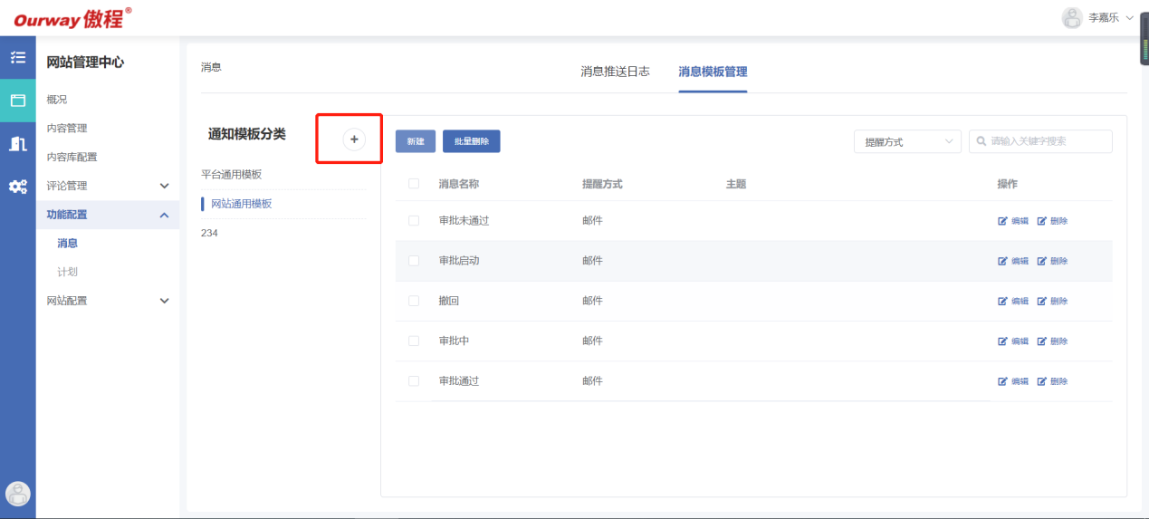
Step6：填写模板分类名称，点击保存即可。
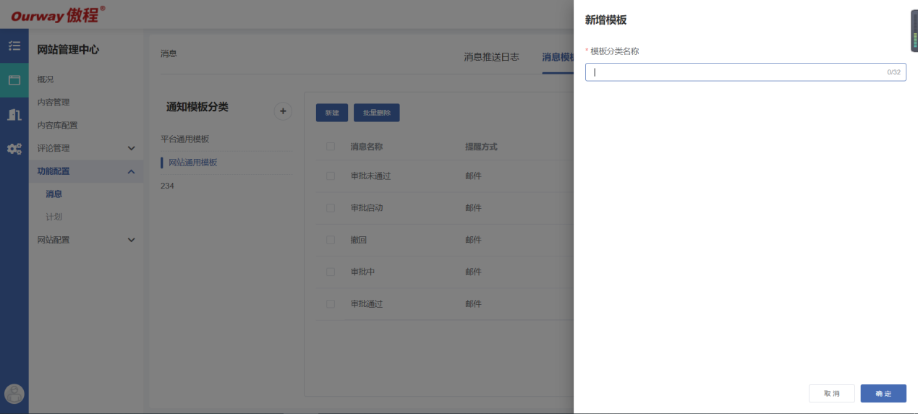

统一入口功能说明
统一入口是一个从后台创建和录入数据，并可以被设计器引入的一个组件。
统一入口的创建：

Step1：创建系统清单：在“平台管理”界面，点击“系统清单”，再点击“添加系统”按钮，弹出右侧按钮，按指引填入系统信息，若“使用范围”选择了“集团管控”则表示该系统属于集团，若选择“成员公司专享”，则需要手动选择有权使用该系统的公司。
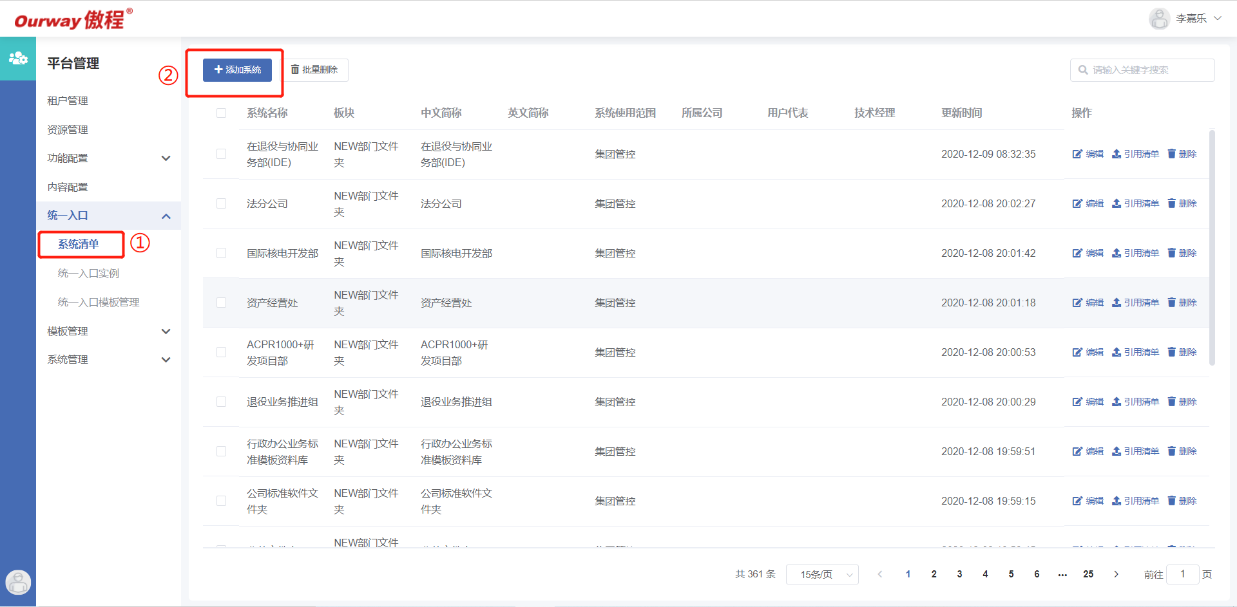
Step2：新建统一入口模板：在“平台管理”界面，点击“统一入口模板管理”，再点击左上角的“新建统一入口模板”按钮，弹出右侧抽屉，按指引输入相应信息，模板内容则需要输入html模板。亦可以通过“导入”按钮导入统一入口模板，创建模板后，可点击“导出”按钮导出模板。
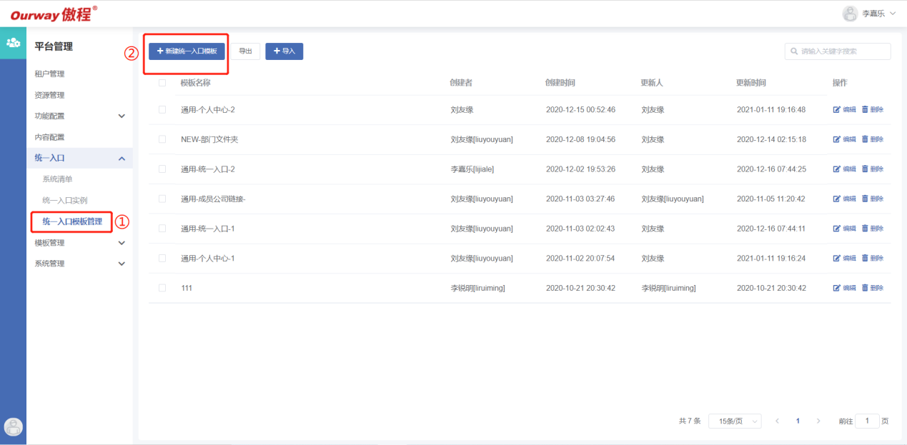
Step3：创建统一入口实例：在“平台管理”界面，点击“统一入口实例”，再点击“新增实例”按钮，填入实例信息并选择模板，点击提交即可创建实例。在“统一入口”实例界面点击“设置系统入口”按钮跳转到对应网站的“实例管理”界面，点击“添加”按钮可添加类型为“系统”或“分类”的实例，类型为“分类”的实例可添加子级，而类型为“系统”的实例不可添加实例。点击上方导航的“常用系统配置”，可手动选择界面要显示的实例。
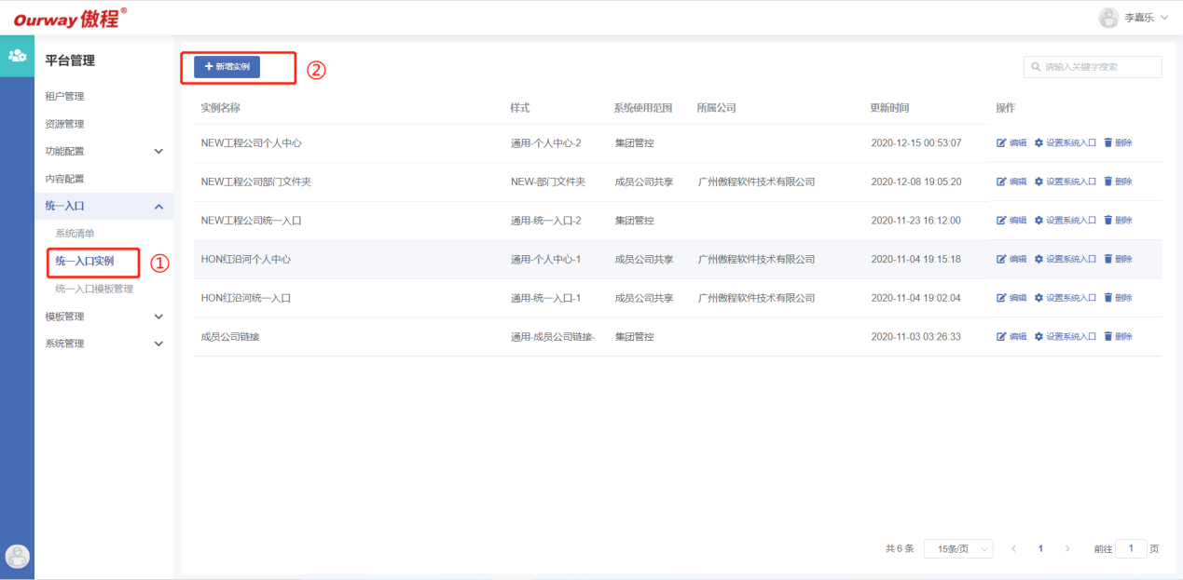

Step4：引入统一入口：在工作台选择相应网站，并点击“去设计”按钮进入网站设计器，在需要引入统一入口的空组件上点击“+”按钮弹出左侧抽屉，在菜单栏点击“功能与容器部件”弹出下拉选项，选择“统一入口部件”即在组件上添加了统一入扣。鼠标移到“统一入口部件”这个组件上，并点击“编辑”弹出编辑界面，输入统一入口的信息，并在“统一入口实例”中选择在步骤3）创建的统一入口实例，然后在“统一入口实例类型”选择类型，选项“常用系统入口类型”表示该组件用于创建“个人中心”，选项“统一入口类型”则表示该组件用于创建除了“个人中心”的其他组件
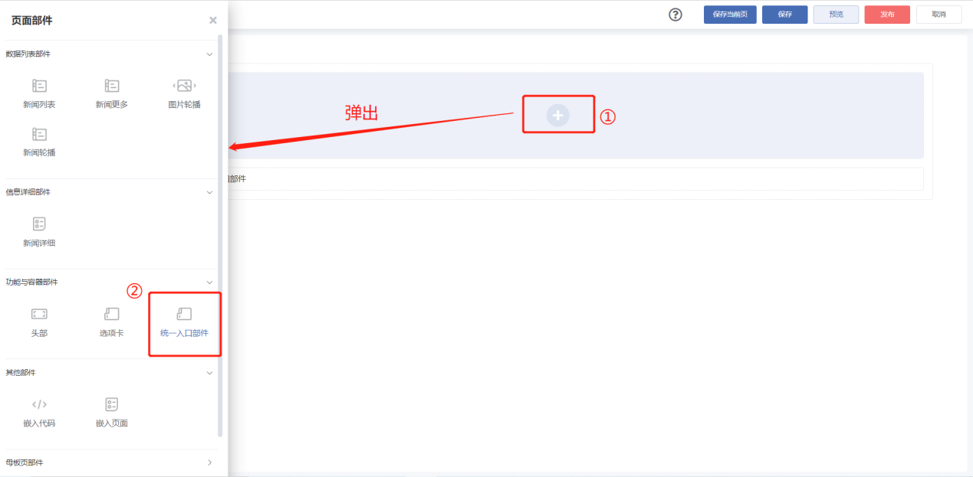

网站模板管理操作说明
如果已设计好的网站具有可复用性，可以将其存为模板，在以后创建网站时可以引用模板快速创建网站（引用模板创建网站操作见：3.11 新建网站）。网站模板包含网站设计布局、部件样式、内容库等基础数据。从已有的网站中导出为网站模板的操作如下：

Step1：登录工作台后，在菜单[网站管理中心]的列表页面，找到想要导出为模板的网站，点击列表操作栏的操作按钮【导出】按钮
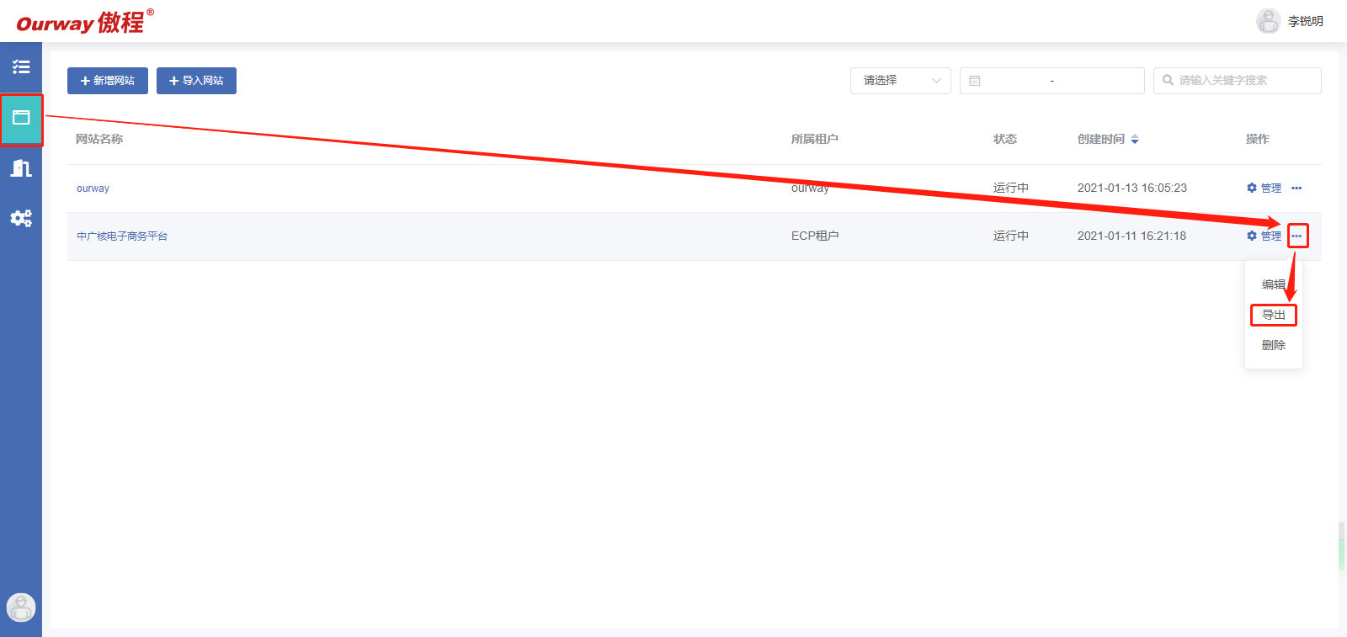
Step2：选择导出类型为“网站模板”
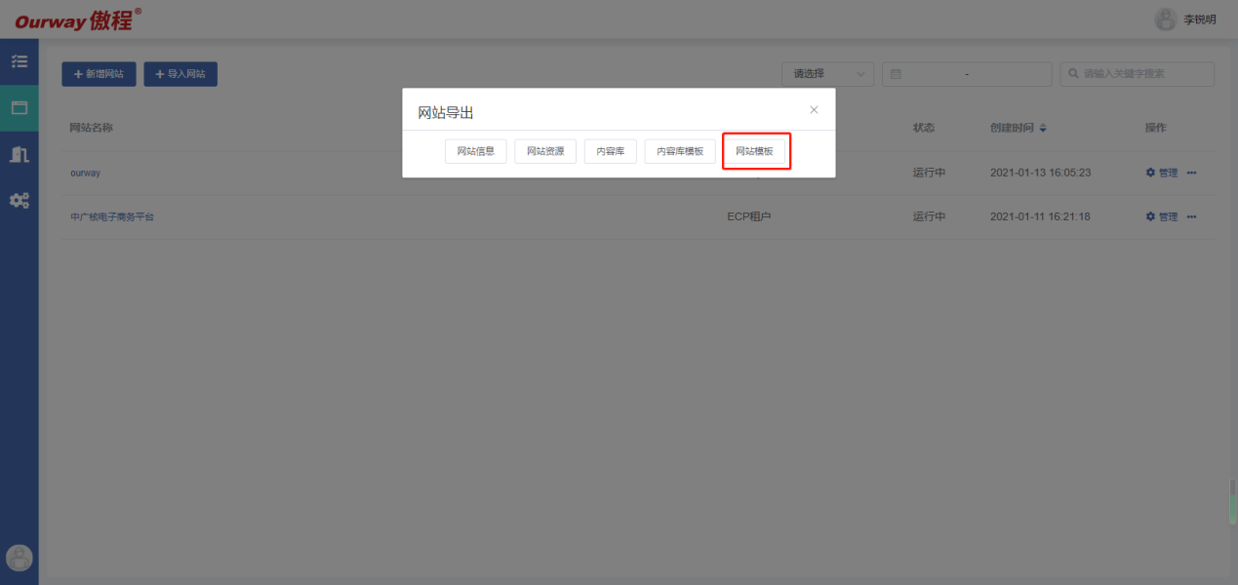

Step3：填写网站模板名称，点击【确定】
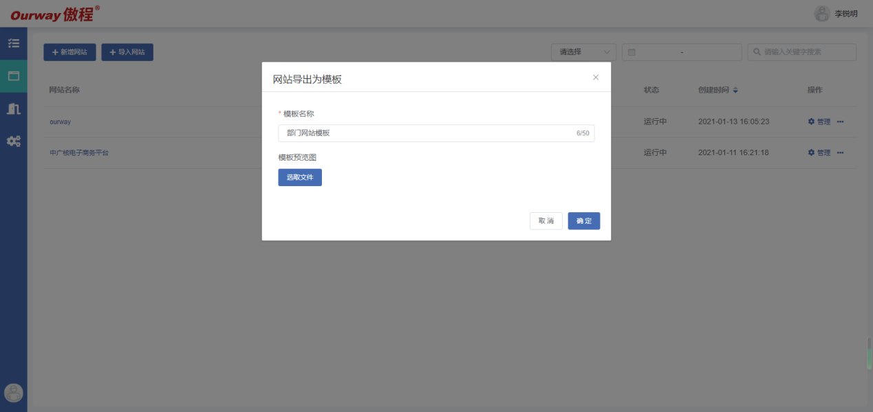
Step4：填写网站模板名称，点击【确定】，开始导出。导出后的文件为.json格式文件，不要修改任何信息

网站模板导出后，需要导入到管理中心的网站模板中才可以被引用，模板导入的操作如下：

Step5：登录管理中心后，在菜单[模板管理-网站模板管理]的列表页面，点击【上传模板】按钮
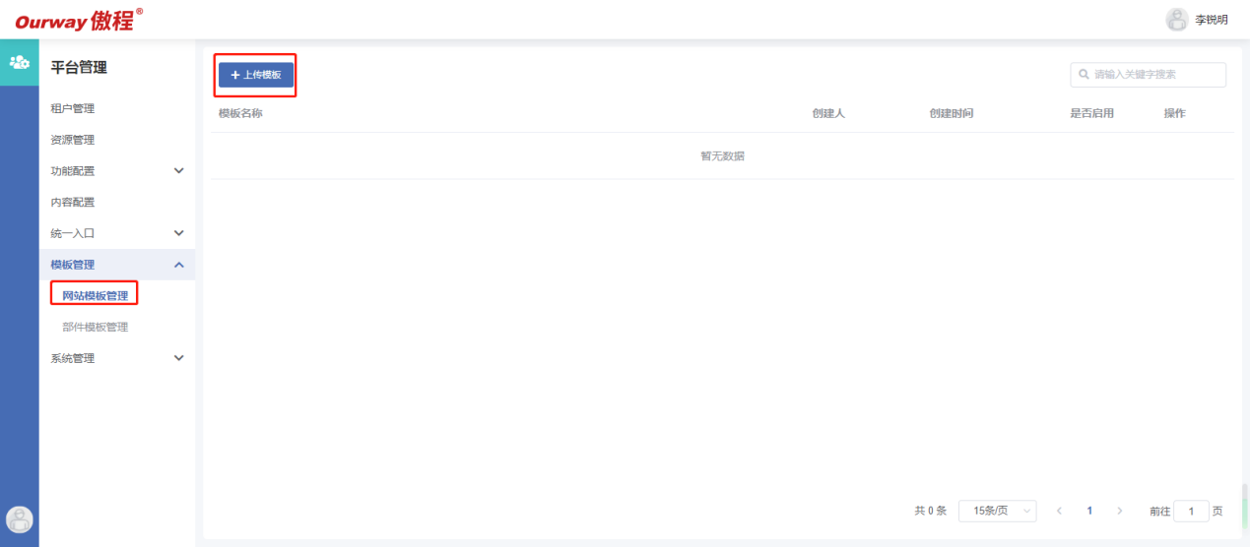

Step6：选择要导入的模板文件上传，上传后，会自动填入模板名称，可以修改，可以上传模板效果图，上传并填写相关信息后，点击【确定】，完成模板上传
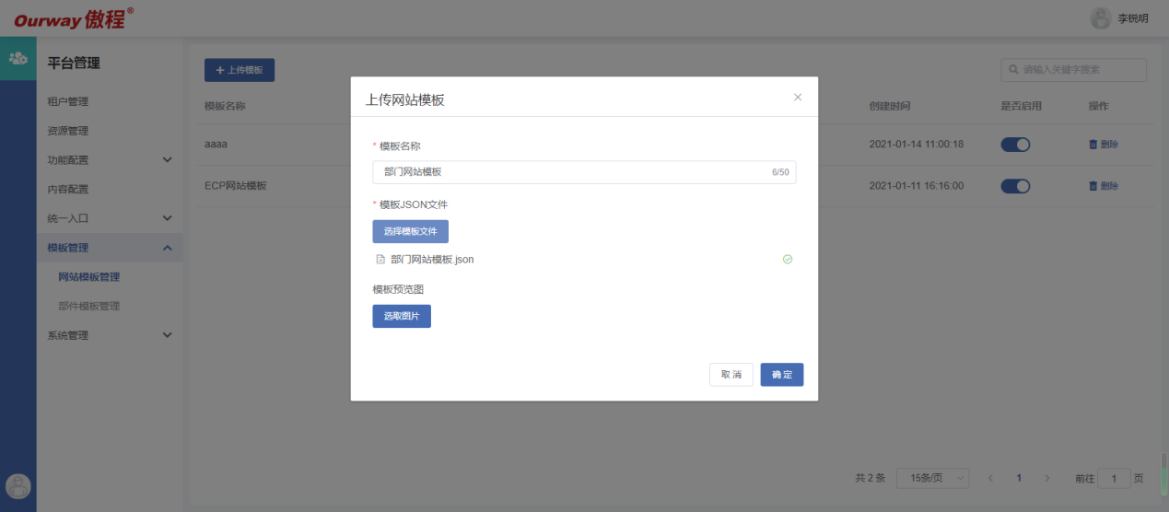

部件模板管理操作说明
Step1：新增模板：在左侧“基础部件“选择相应类型，点击“新增模板”弹出右侧抽屉，输入模板的信息并点击“保存并发布”。
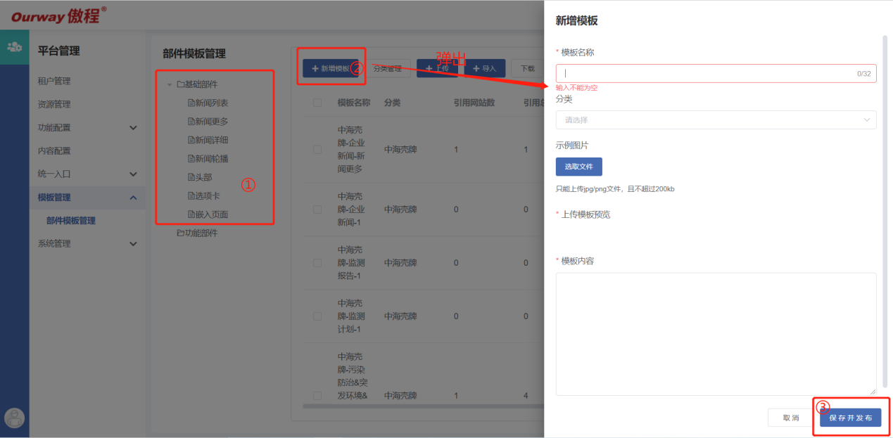
Step2：分类管理：点击“分类管理”即可对分类进行添加、编辑和删除: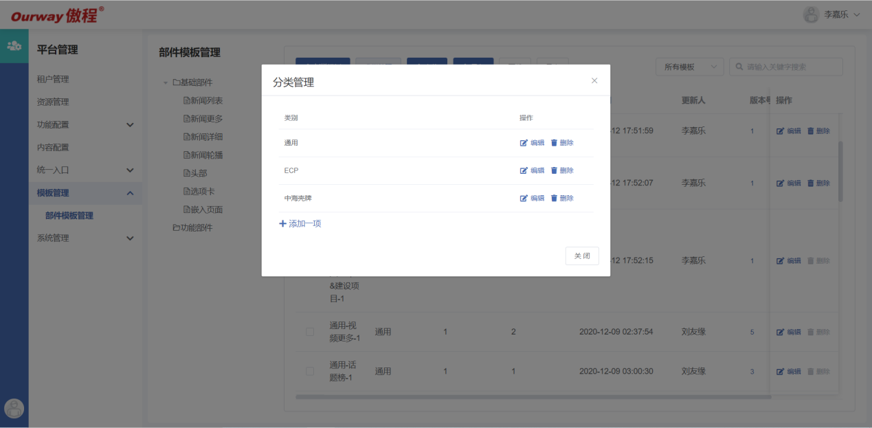
Step3：上传模板：点击“上传”按钮并选取本地的文件即可进行上传，可同时上传多个模板，注意：上传模板必须保证模板已经存在
Step4：导入：点击左侧的多选框按钮，并点击“导入”按钮，选取本地文件进行导入。导入模板即是新建模板，而上传模板是更新模板。
Step5：下载：点击“下载”按钮即可打包模板并下载到本地
Step6：导出：点击左侧多选按钮，并点击“导出”按钮即可导出已选模板到本地
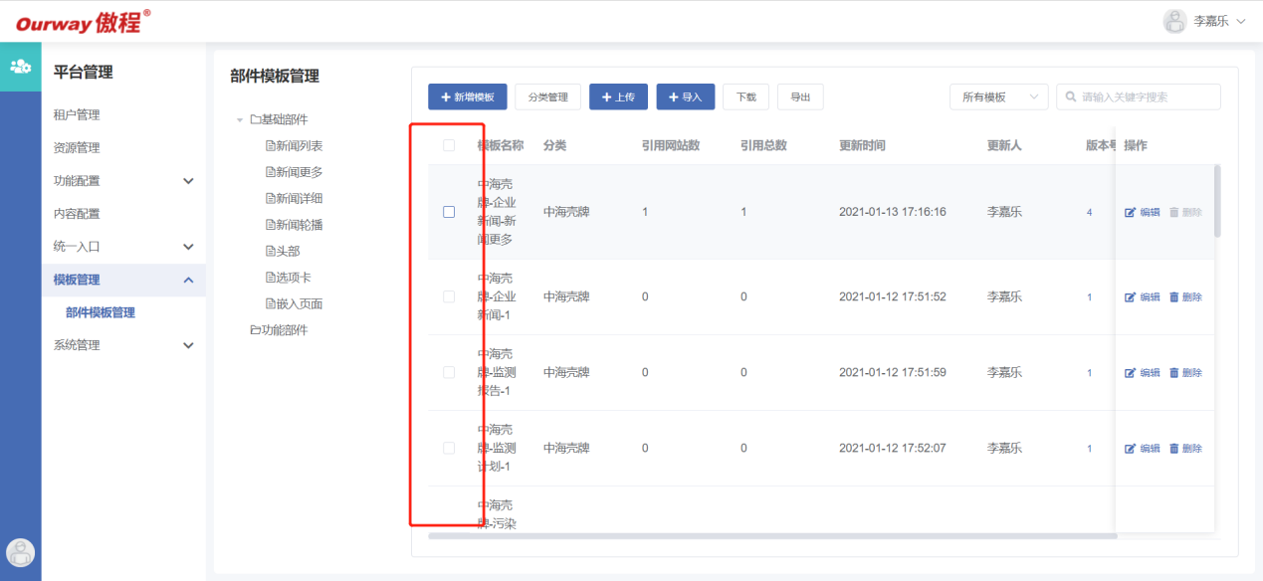

部件模板开发说明
开发部件模板时，要注意<!-- tmpl-start -->和<!—tmpl-end -->表示模板的开始和结束，这两个注释应写在含有id=”${id}”的div里面。编写模板时，应尽量避免写注释，以免影响模板的开始和结束。若想进行判断，可使用{{}}编写判断条件，例如：{{if item._IsTop == ‘1’}}<div>我是好人</div>{{/if}}。若想展示字段内容，则使用${}进行传值，例如：${item.Title}，亦可以嵌套js方法，例如：${getLanguageValue(item.Title)}
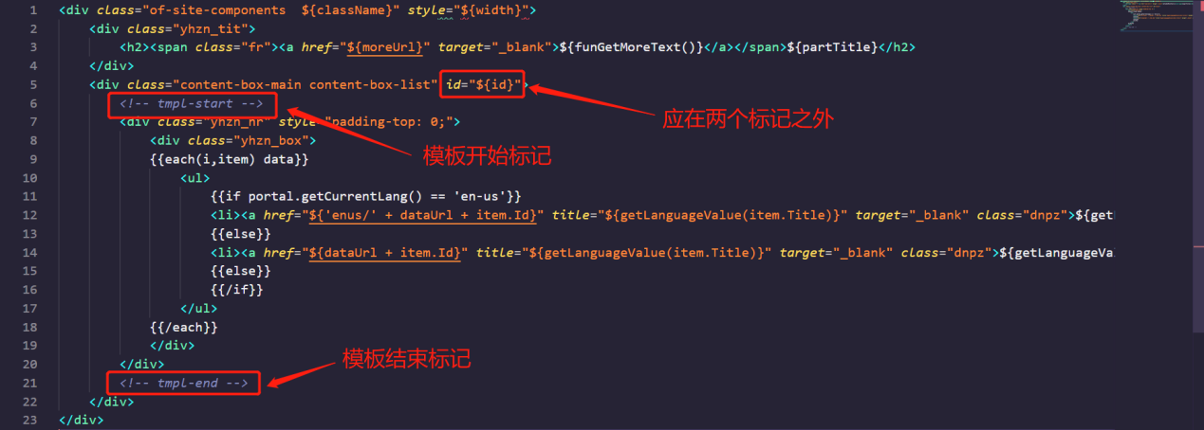

租户管理员授权
租户所有者可以授权其他用户作为租户管理员，租户管理员有创建网站和管理网站的权限。租户所有者给租户管理员授权的操作如下：

Step1：登录工作台后，点击菜单[租户配置]，进入租户列表页，可以看到自己有权限的租户列表
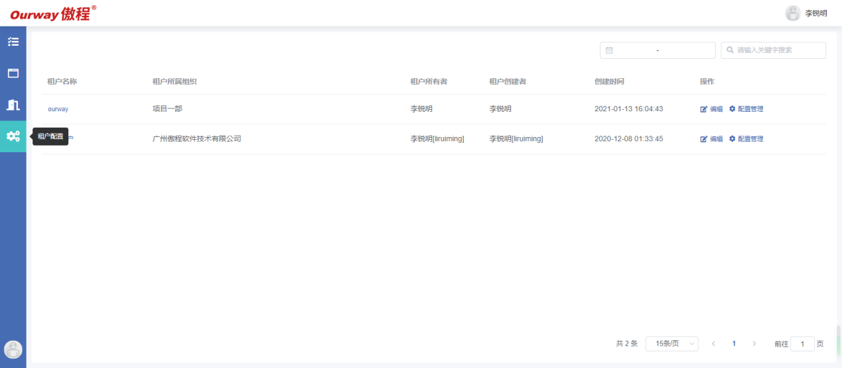
Step2：点击租户列表操作栏的【编辑】按钮，可以修改租户名，可以添加租户管理员，租户管理员可以添加多个
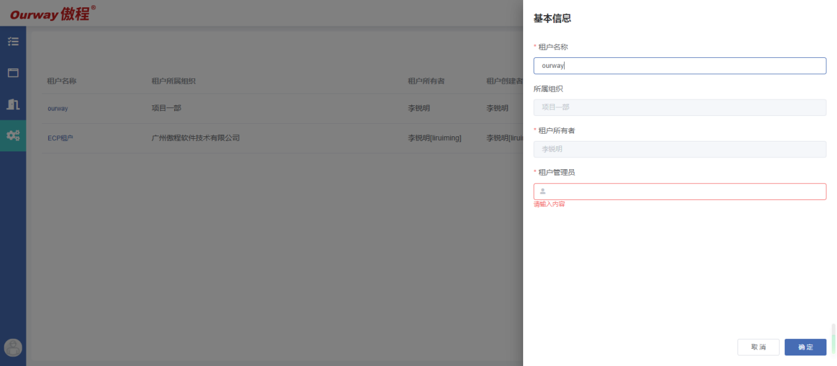

新建网站
租户管理员可以创建网站，创建网站可以完全新建，也可以引用平台提供的网站模板快速创建，具体操作步骤如下：

Step1：登录工作台后，在菜单[网站管理中心]的网站列表页面，点击【新增网站】按钮
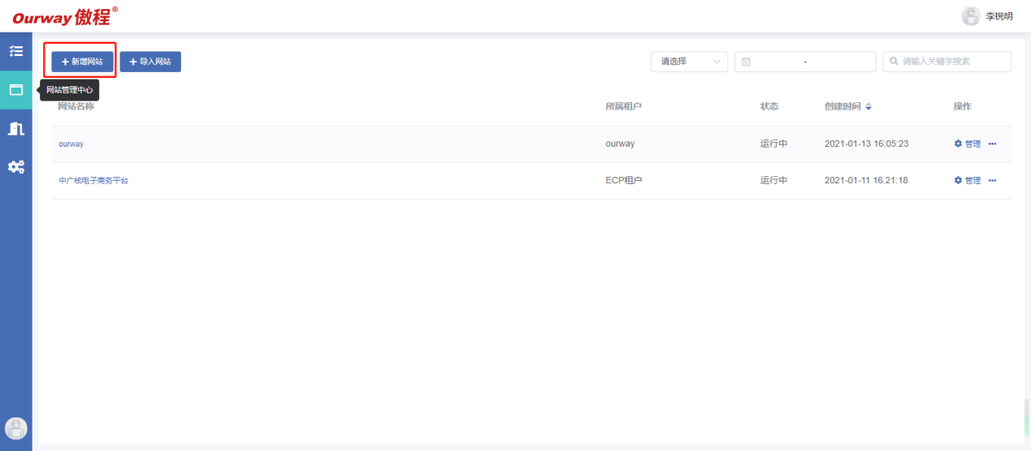

Step2：填写网站名称，选择是否使用模板，如果使用模板，则选择一个网站模板，选择是否需要登录（如果需要登录，则需要根据已集成的登录机制），选择或填写其他配置信息，点击【确定】，完成网站基础信息的创建
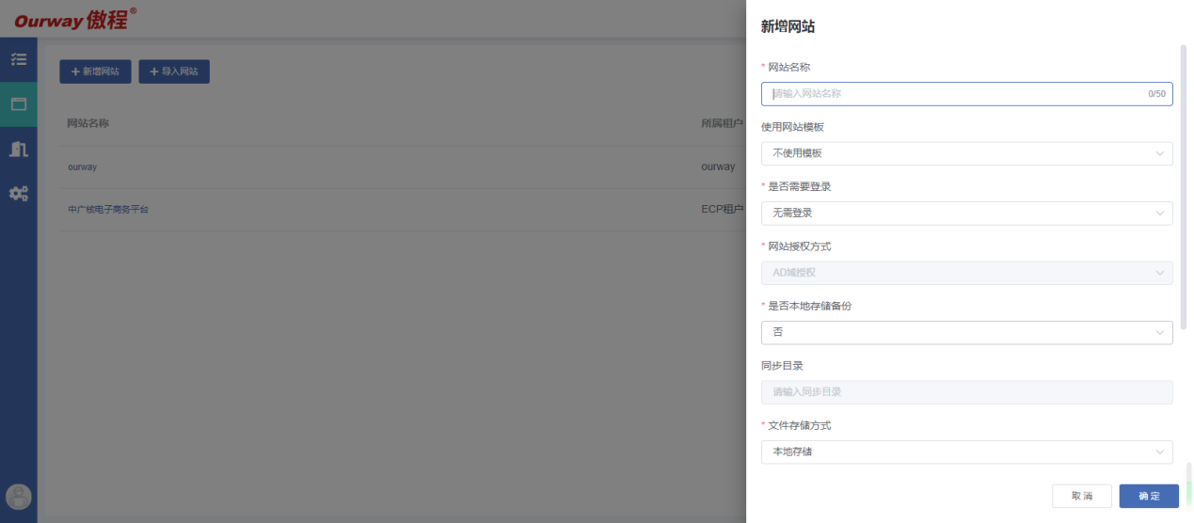

内容库（栏目内容）配置
内容库（内容栏目）配置是网站管理配置的一个重点模块，是构建网站数据内容的核心，内容库支持列表、文章、图集、文档等多种类型的内容。内容库的配置除了配置栏目数据的字段信息外，还可以配置功能性规则（置顶、评论等）、栏目数据的发布权限/管理权限、内容发布的审批流等。具体操作步骤如下：

Step1：登录工作台后，在菜单[网站管理中心]的网站列表页面，点击网站名或列表操作按钮【管理】，进入网站管理模块
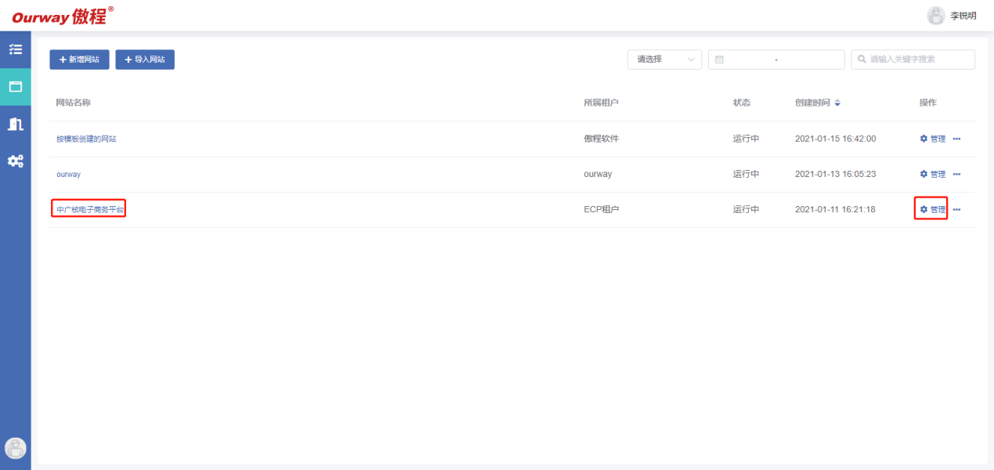
Step2：点击菜单[内容库配置]，进入列表页，点击【创建内容库】按钮
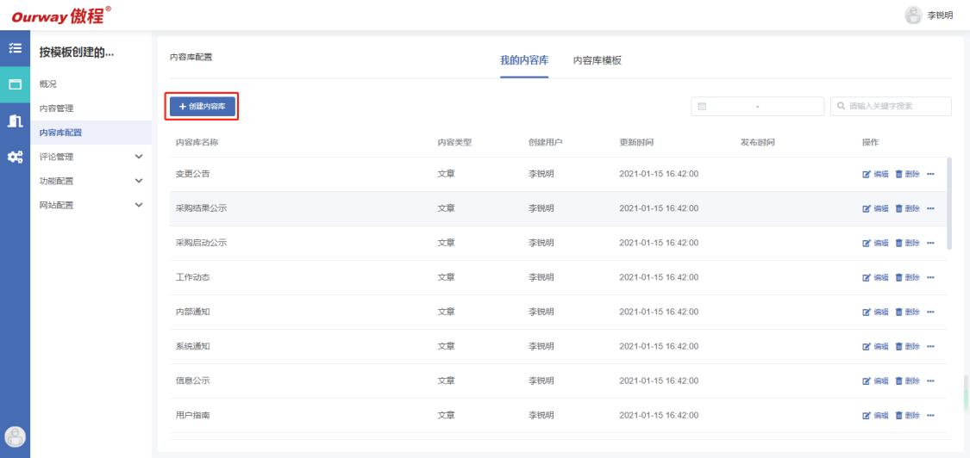
Step3：在内容库基础信息填写弹窗填写内容库名称，根据内容库的内容类型选择模板，模板有三类：一类“空白模板”为平台提供的基础通用模板，包含四种基础内容类型模板“列表”、“文章”、“图片”、“文档”；二类“系统模板”为管理中心根据基础通用模板扩展的常用内容库模板，所有网站都可选用；三类“网站模板”，为本网站创建的内容库模板，只可以被本网站引用。此处以最常用的文章类型模板进行说明，选择好内容库模板后，点击【确定】
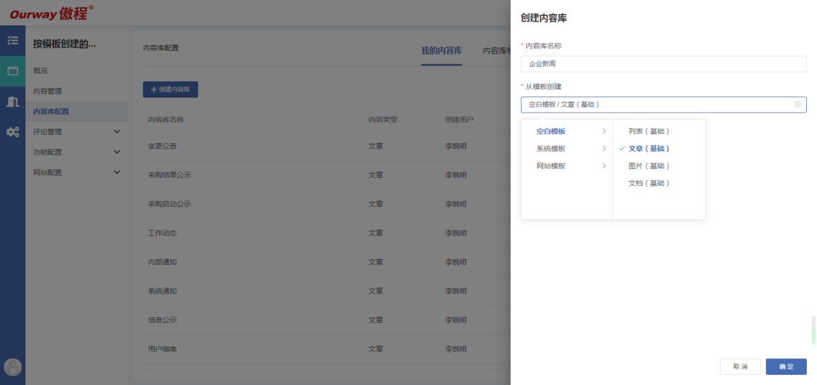
Step4：点击创建好的内容库【编辑】按钮，进入该内容库的配置页面
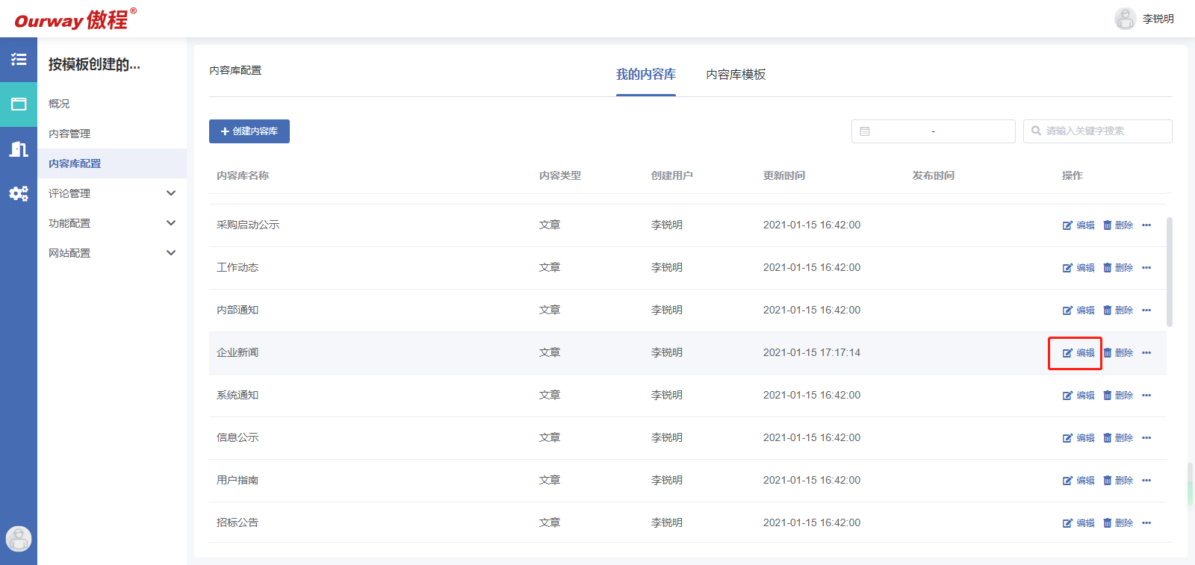

Step5：tab-基础信息，可以修改内容库名，修改后需点击【保存】存或【保存并下一步】
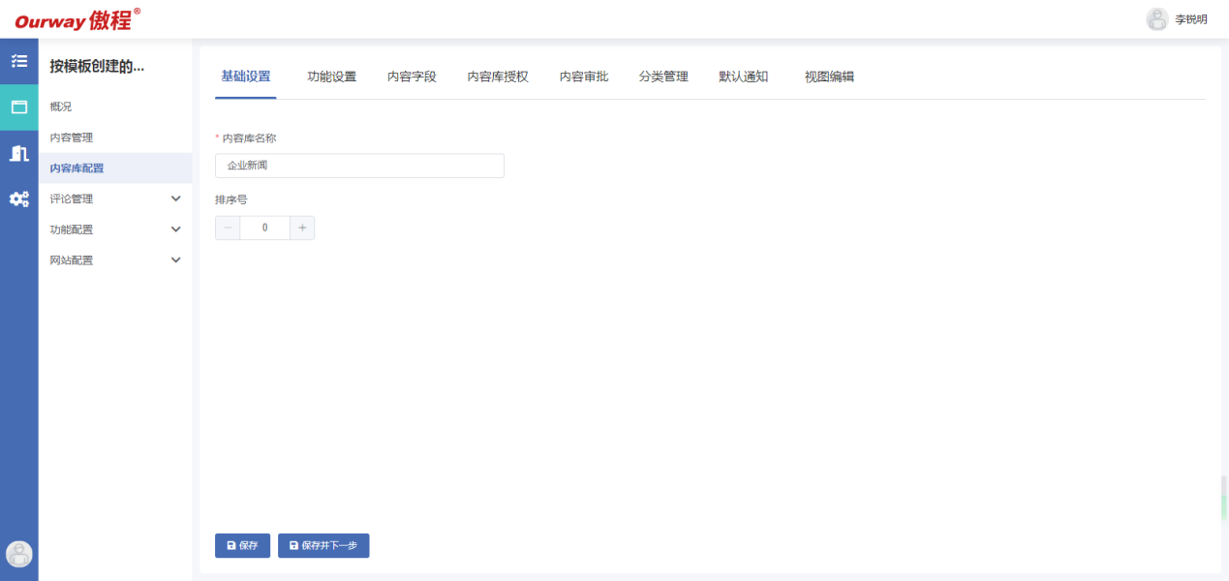
Step6：tab-功能设置，可以设置这个内容库中的评论规则、是否允许点赞、是否可以设置精选、置顶规则设置等，修改后需点击【保存】存或【保存并下一步】
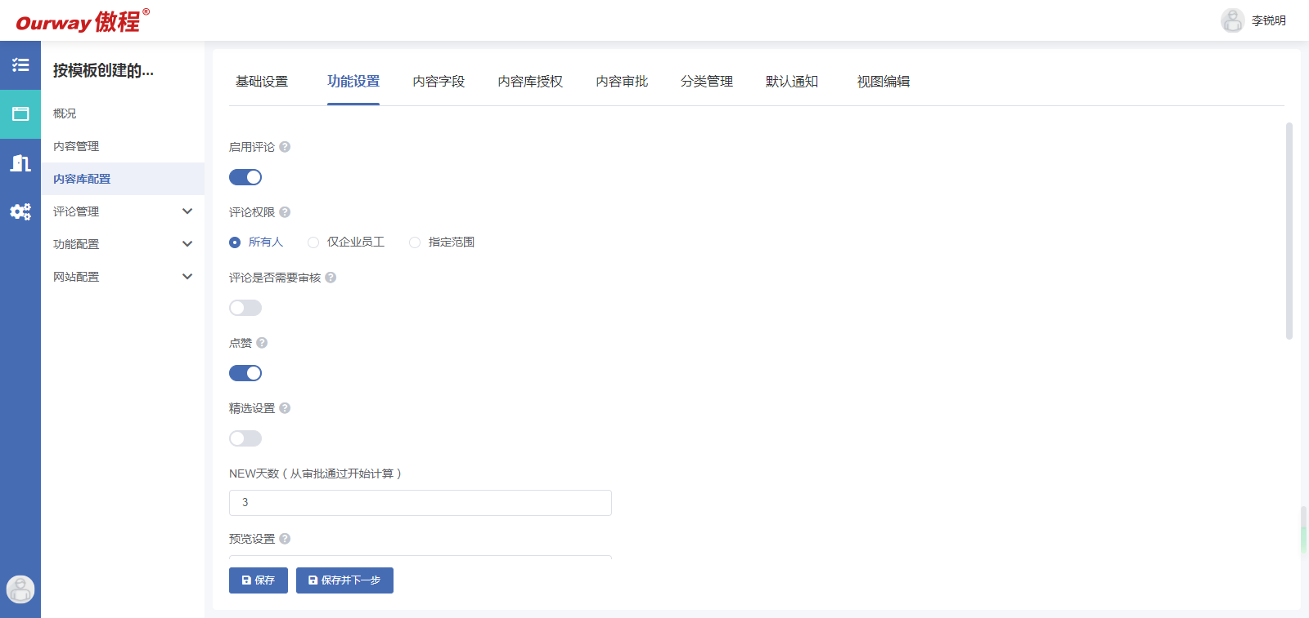
Step7：tab-内容字段，内容字段设置，是用于定义这个内容库中的条目内容的字段信息的，如文章需要标题、作者、发布时间等字段，内容字段定义好后，信息发布人员打开的信息编辑发布页面会根据设置好的字段和顺序进行展示，即投稿人将文章发布到不同的栏目时需要填写的信息字段可以是不同的。系统模板已预置了文章常用的字段信息，如果现有的字段不满足，可以自定义添加（注意字段标识以驼峰命名形式填写），如果系统预置的字段中，有超出所需的字段，可以编辑字段的显示属性为隐藏。修改后需点击【保存】存或【保存并下一步】
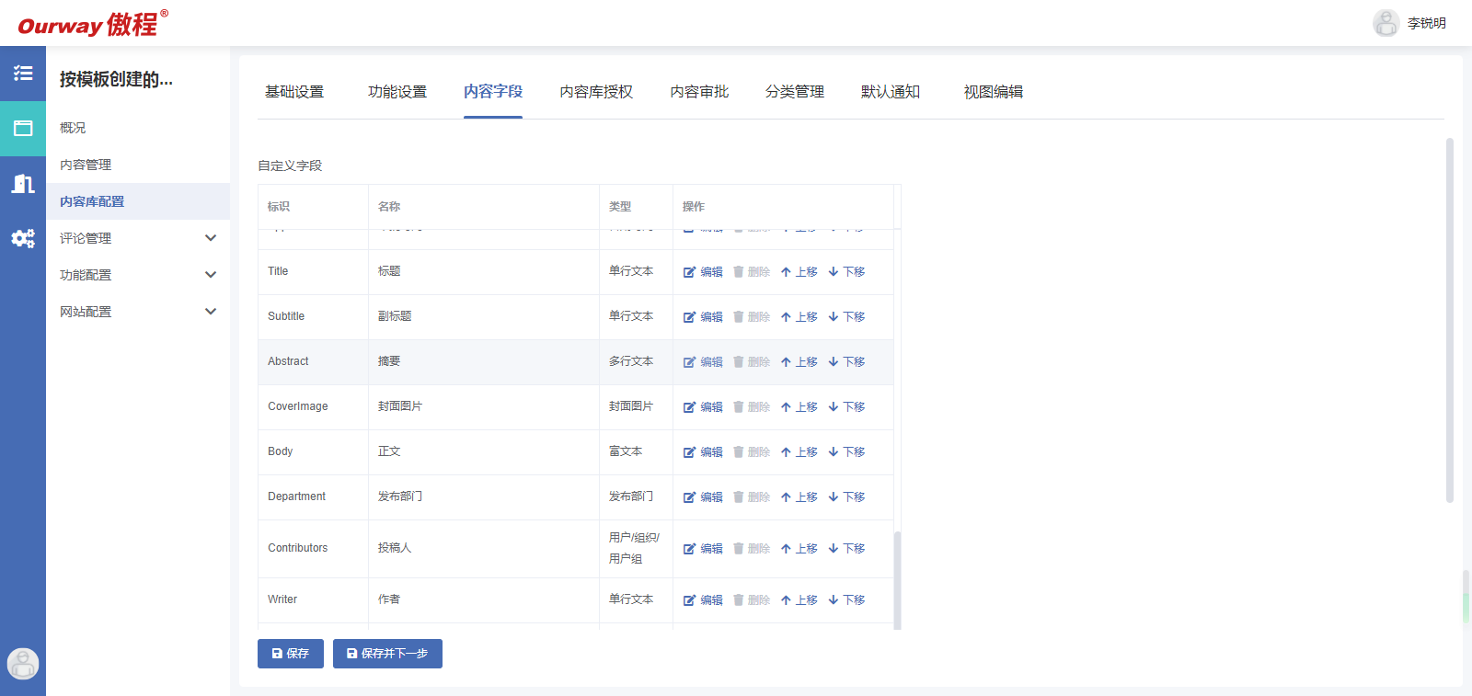
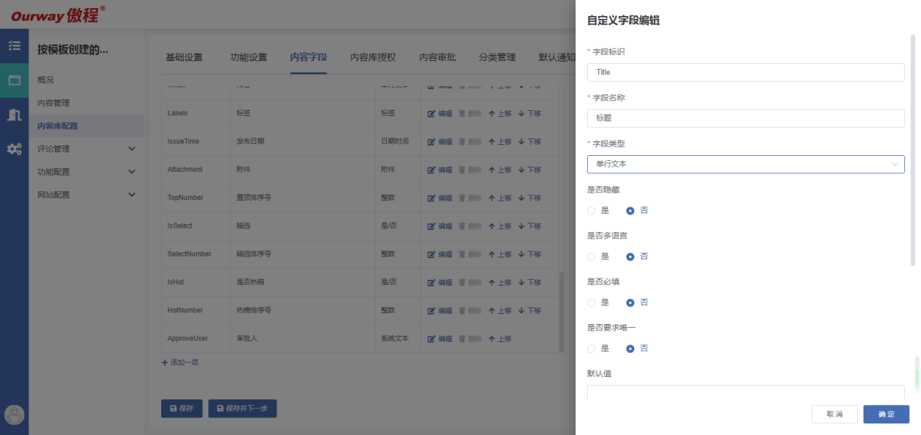

Step8：tab-内容库授权，用于设置内容库的投稿人授权和内容管理授权。修改后需点击【保存】存或【保存并下一步】

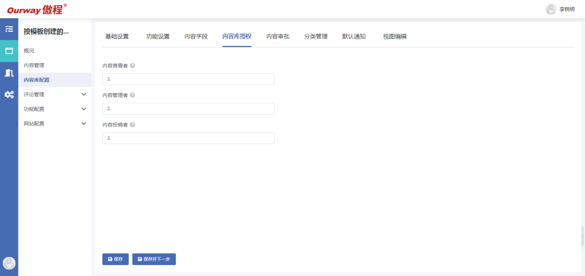
Step9：tab-内容审批，用于设置这个内容库的内容发布审批流、退回、已发布内容的编辑规则。内容库的内容发布可以设置不需要审批，需要开启审批的，须先添加至少一个节点，各审批环节可以根据规则设置不同的审批人。修改后需点击【保存】存或【保存并下一步】
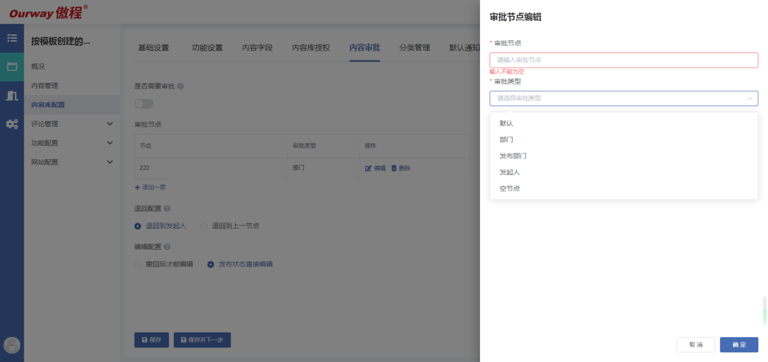
Step10：tab-分类管理，
Step10：tab-分类管理，如果内容库的内容还需要分类，可以设置内容分类，分类在实际配置场景中比较少用到，目前只支持一级分类。修改后需点击【保存】存或【保存并下一步】
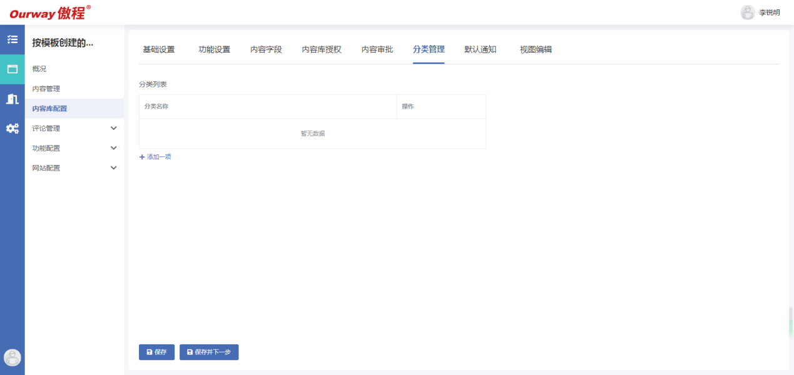
Step11：tab-默认通知，设置审批流各节点的通知接收人接收的消息通知的模板，模板从消息模板库选取。修改后需点击【保存】存或【保存并下一步】
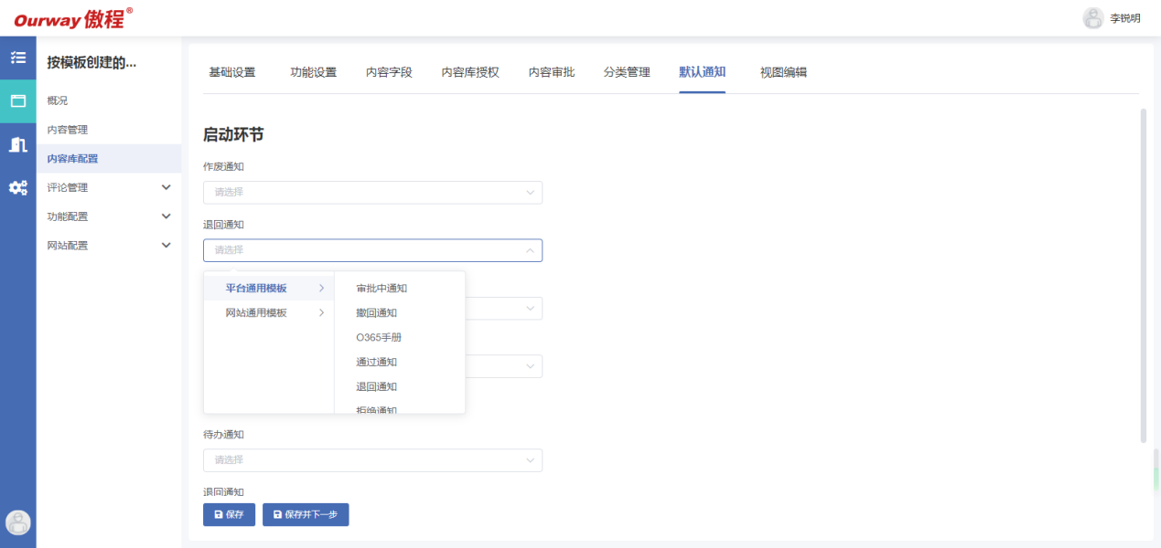
Step12：tab-视图编辑，设置内容管理员在管理内容时，查看内容列表需要显示的列表数据展示字段。修改后需点击【保存】
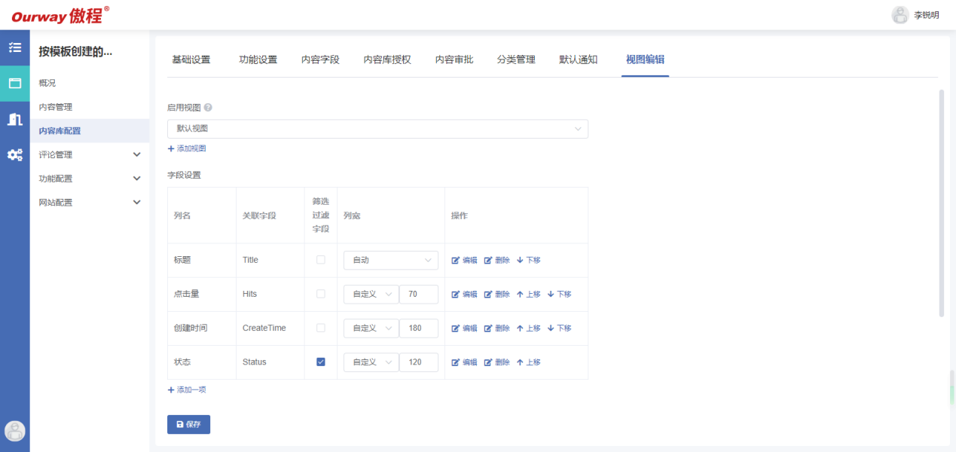
内容库配置完成后，需要发布后才会生效到内容管理，才可以进行内容发布。内容库的发布步骤如下：
Step12：点击菜单[内容库配置]，回到列表页。点击列表操作栏的【发布】按钮，等待提示成功后即发布完成
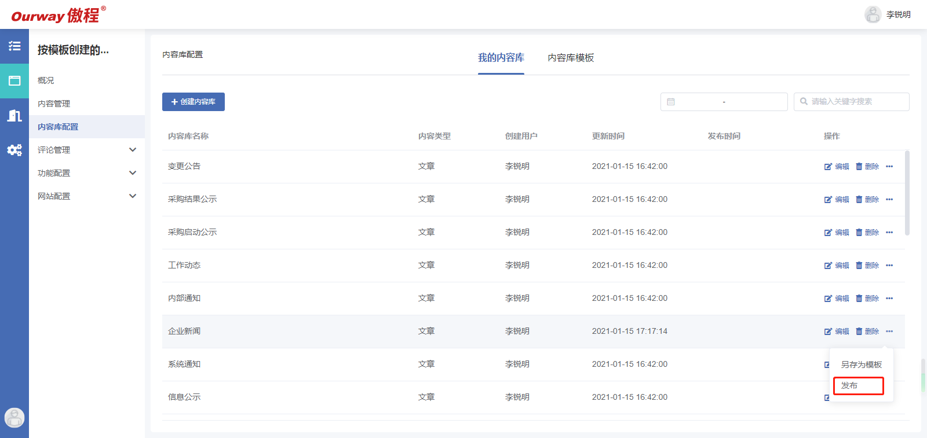
Step13：验证配置是否生效、完整。点击菜单[内容管理]，打开内容管理的内容库列表，找到刚刚发布的内容库，点击内容库名，进入内容库中的内容管理列表页
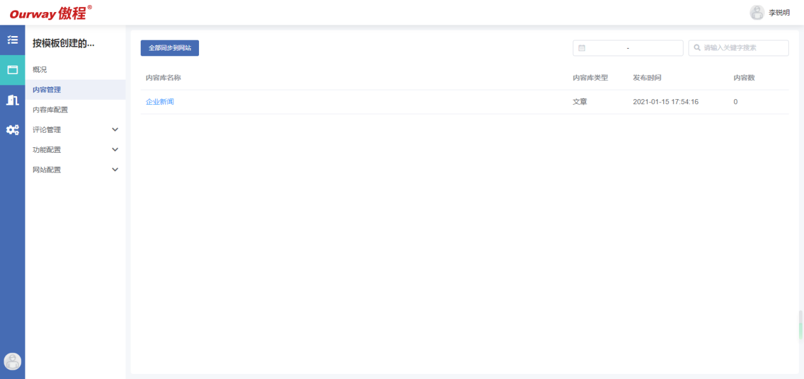
tep14：验证配置是否生效、完整。点击菜单[内容管理]，打开内容管理的内容库列表，找到刚刚发布的内容库，点击内容库名，进入内容库中的内容管理列表页
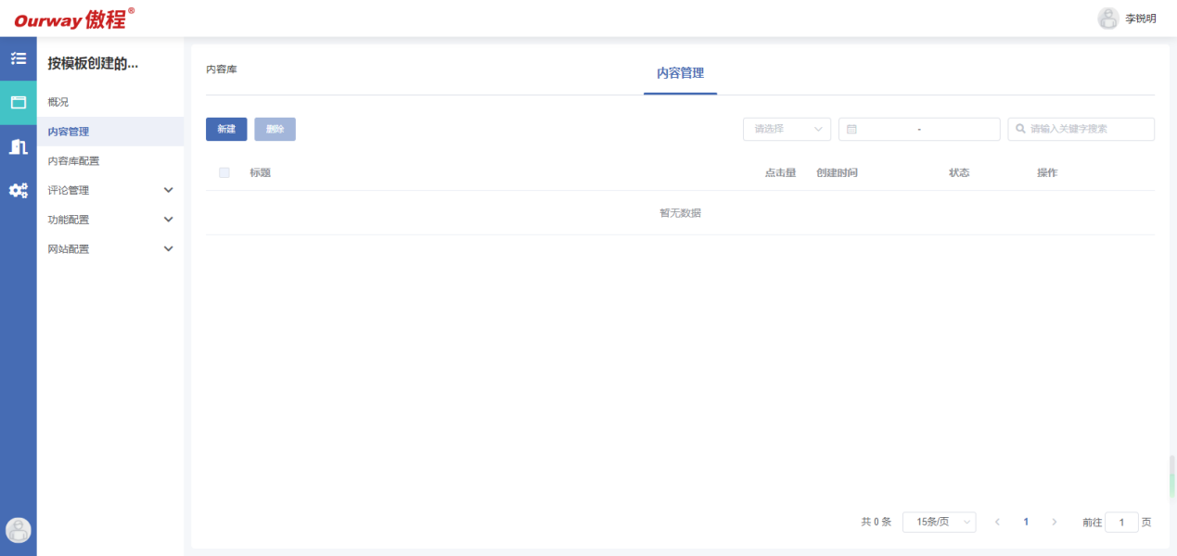
tep15：点击页面按钮【新建】，打开这个内容库的投稿页面，查看投稿页的字段是否与需要的一致。
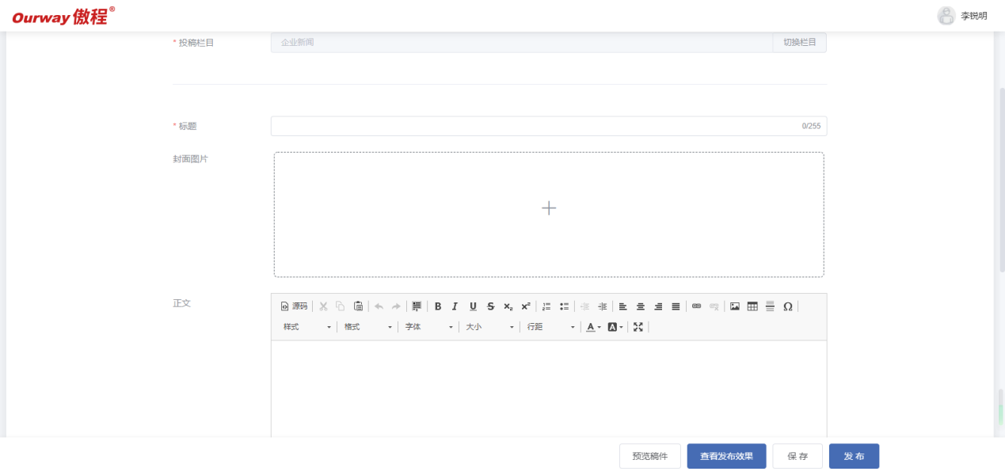

网站设计器使用说明
Step1：在工作台选择相应网站，并点击“去设计”按钮进去设计器
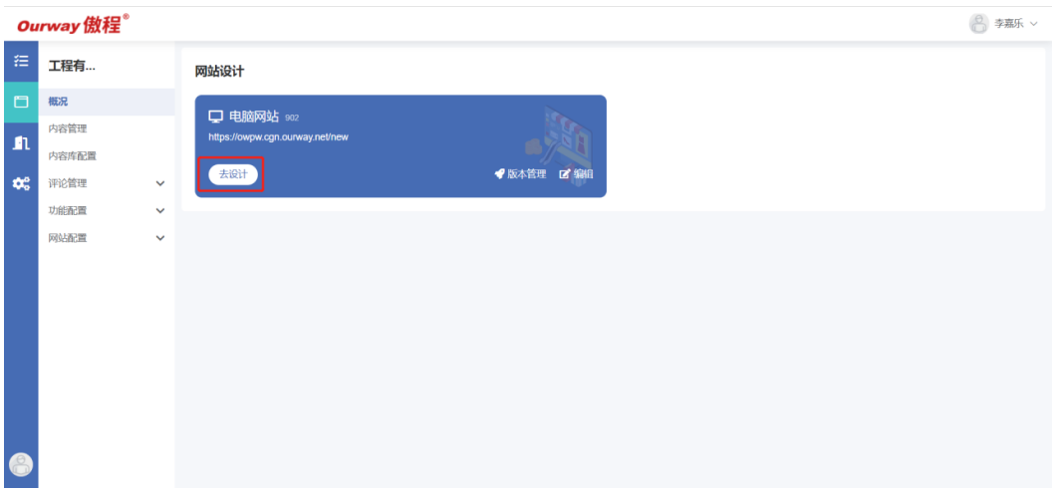
Step2：在“页面”导航下，鼠标移动到文件夹的三个点上弹出下拉框，并点击“新建页面”弹出右侧抽屉，输入相应信息即可创建页面
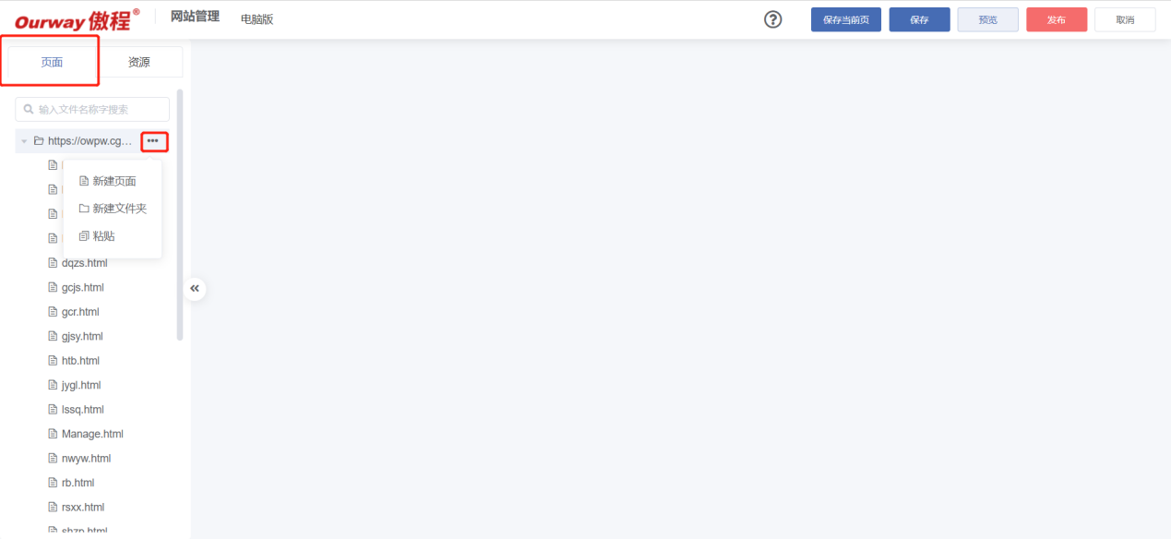
Step3：点击刚才创建的页面，并点击空组件中的“+”号进行组件类型选择
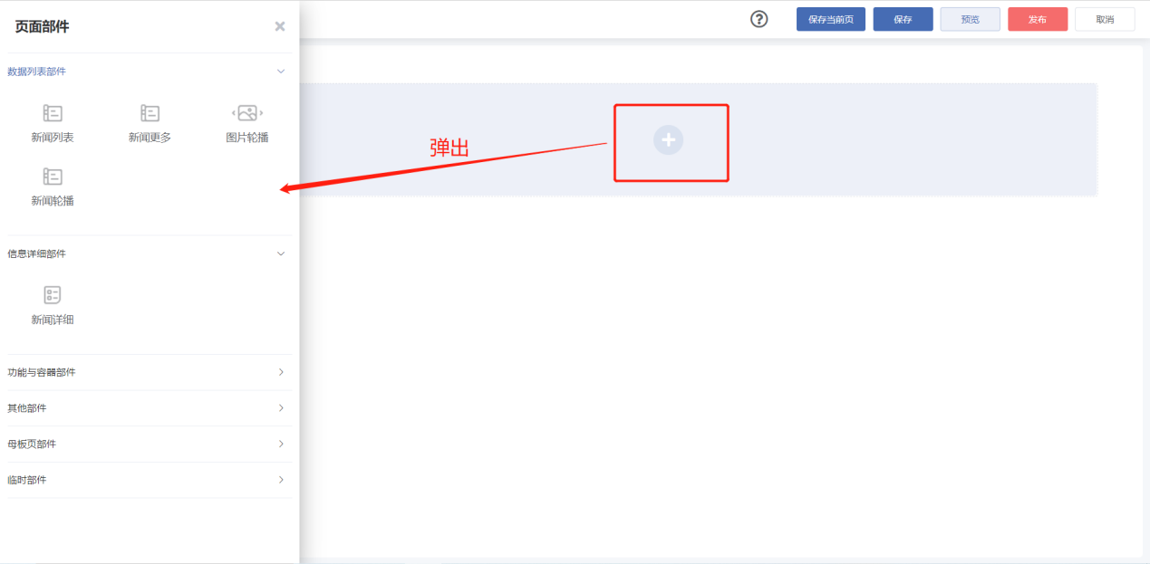
Step4：鼠标移动到组件上，点击“编辑”按钮弹出右侧抽屉，在“数据”界面下输入相应信息，选择内容库之后，在“映射字段”下，选择模板中需要用到的字段，点击向右的箭头选择到映射字段中
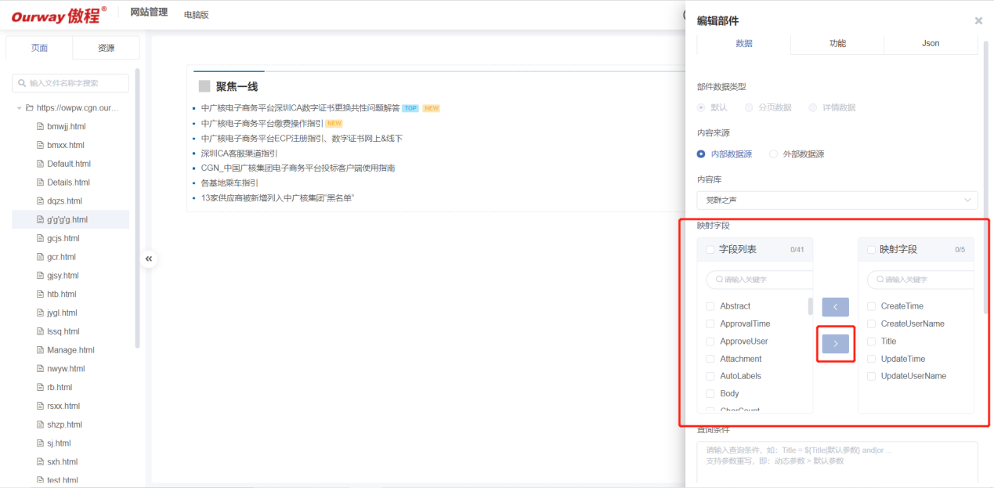
Step5：在“功能”界面下，输入相应信息，选择显示模板即可。在“Json”界面下，可查看返回的Json信息。查看页面布局时，亦可在“类名class”中输入html标签的class名
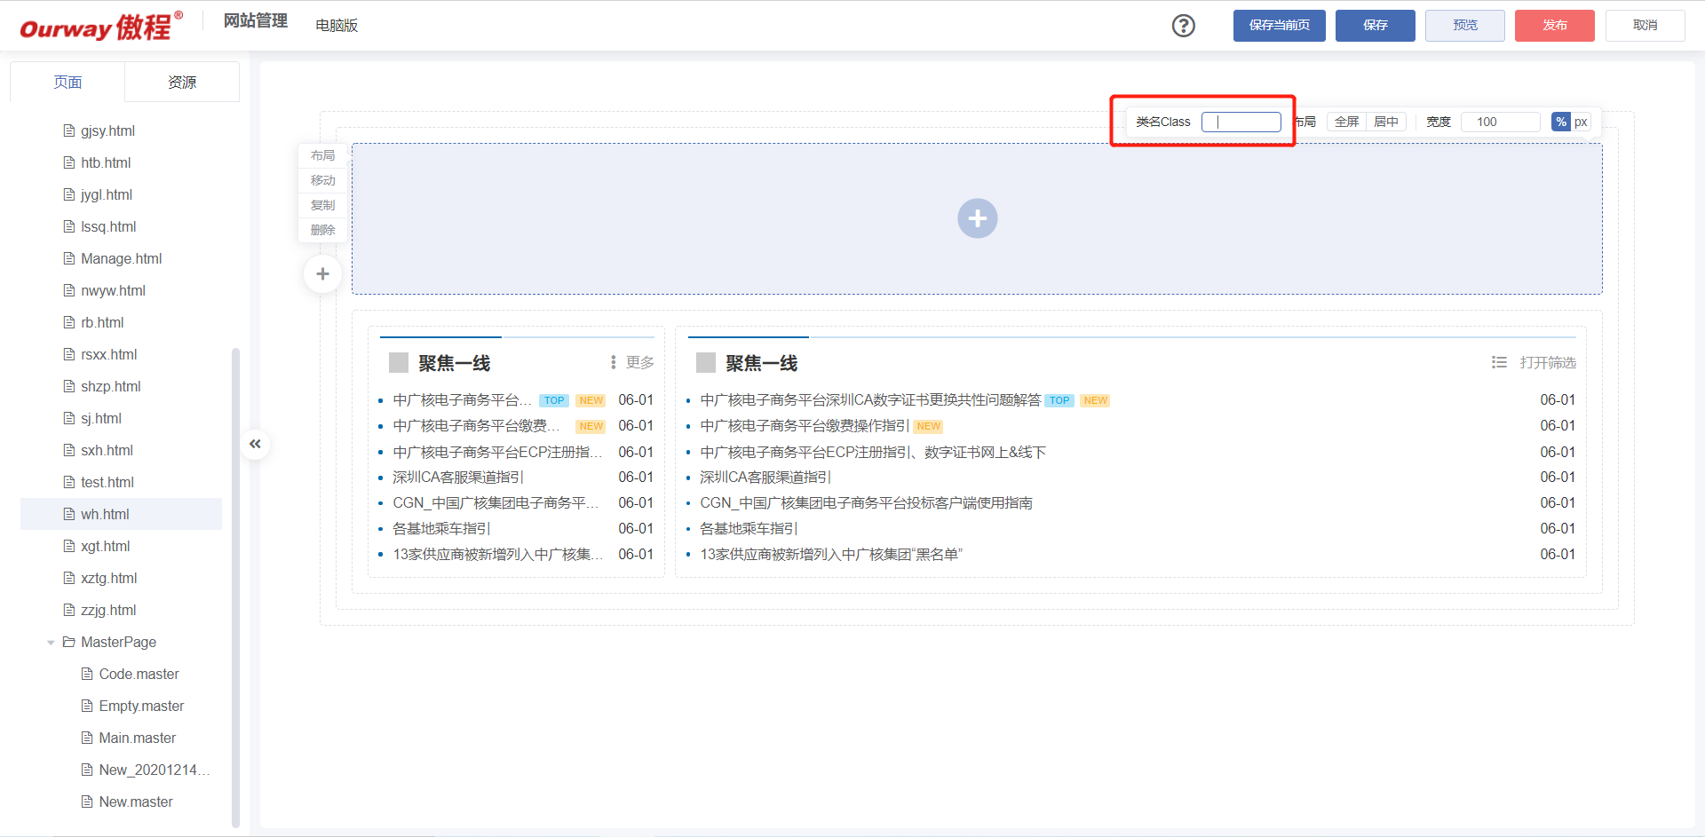
在编辑组件时，内容来源选择“内部数据源”则表示数据使用的是内容库的数据，若选择“外部数据源”则表示使用的数据是数据连接器里的数据
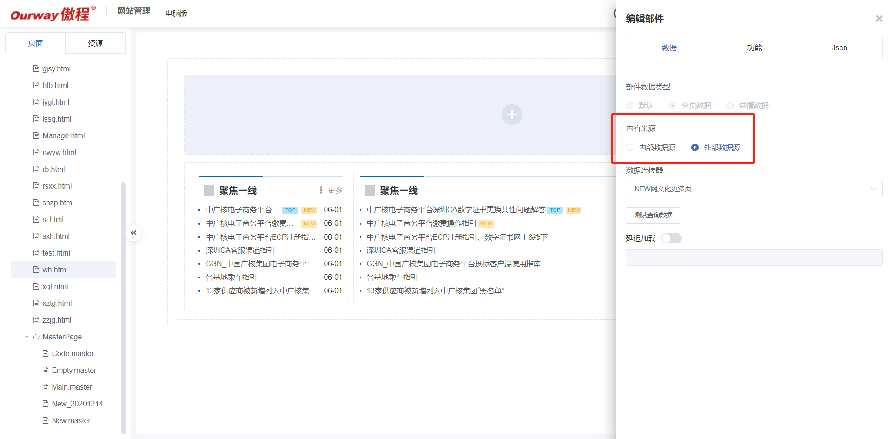
公共组件都是写在母版页里，每个界面均可选择母版页，选择母版页之后，在访问网站时即可看到公共组件
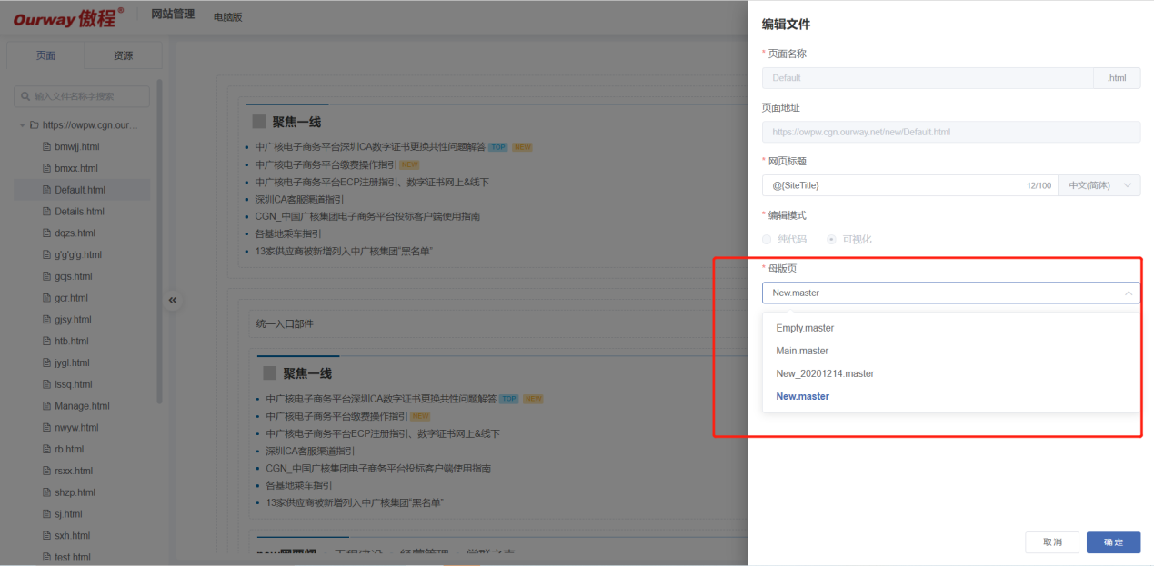
页面复制功能：鼠标移动到任一页面的三个点上，弹出下拉选项，点击“复制”即已复制页面，鼠标再移动到文件夹下的三个点，弹出下拉选项，点击“粘贴”即可进行粘贴。注意，粘贴后的页面会放在文件夹最底下，并且页面需要重名
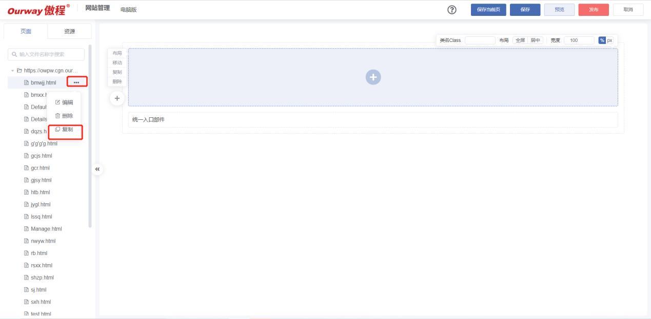
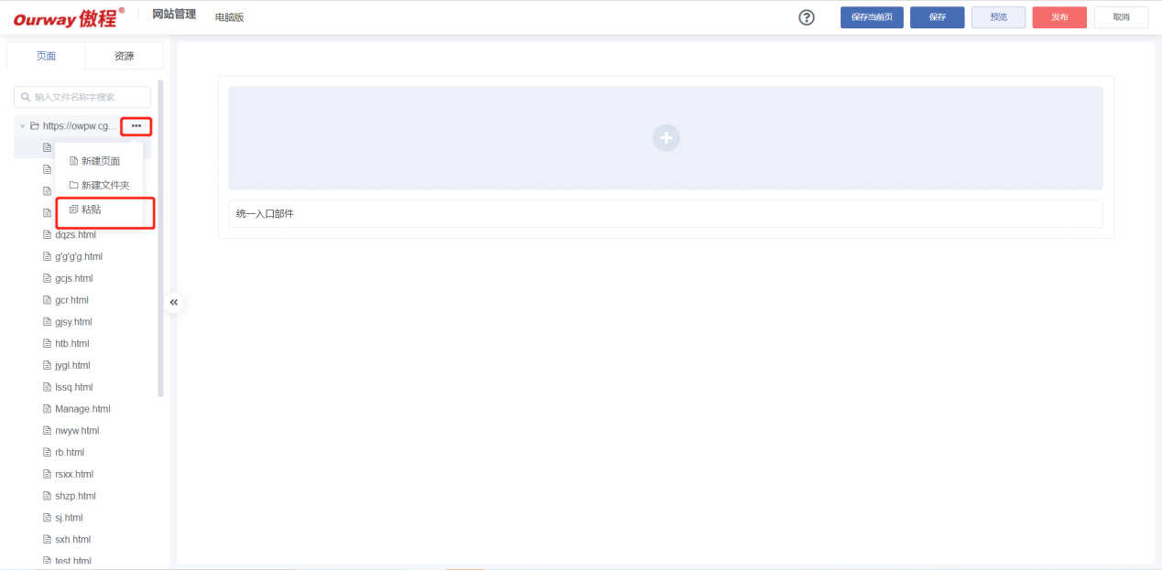
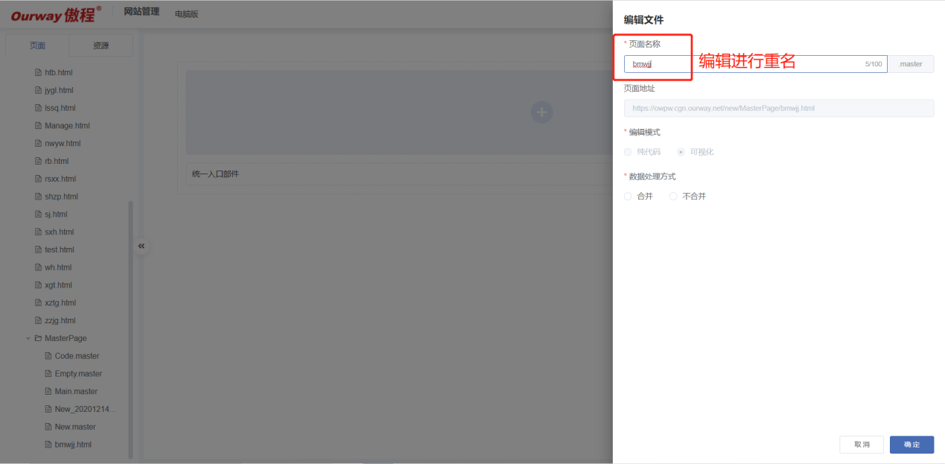

内容管理员针对栏目内容的管理操作
内容管理员可以对发布到内容库的内容进行管理操作，包括置顶/取消置顶、撤回、删除。具体操作如下：

Step1：登录工作台后，在菜单[网站管理中心]的网站列表页面，点击网站名或列表操作按钮【管理】，进入网站管理模块。
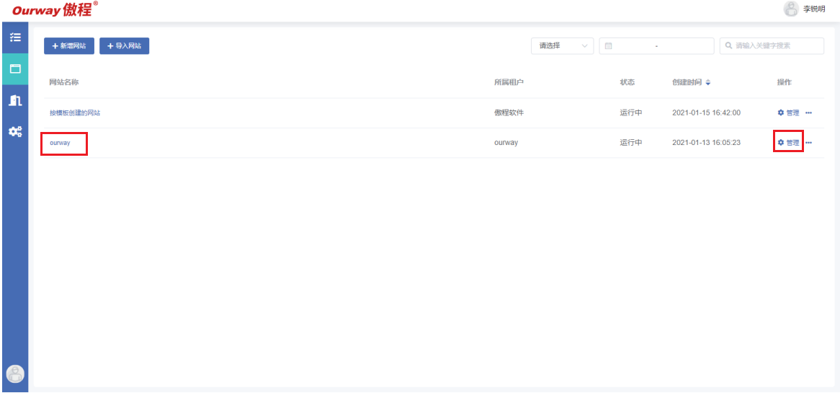
Step2：点击菜单[内容管理]，进入内容库列表页，点击要管理的内容库名，进入内容列表页，可以进行内容项的相关操作。

